RESALTAR SOLO LAS RESPUESTAS CORRECTAS CON VERDE

RESPUESTAS NUESTRAS CON CELESTE

LUIS DONET

* En un AEF con registro de tiempo de 936 muestras, se desea una resolución en frecuencia de 44,1 KHz. ¿Cuál es la tasa de muestreo necesaria en KHz? (Considerada luego del filtro diezmador. Indique solo número)

Respuesta: 44.1 x10^3 * 0.936 = 41277,6

* [AL] Explique con sus palabras los tipos de puntas que se pueden utilizar con un analizador lógico, y las características de cada una de ellas.

Si lo necesita, tiene posibilidad de subir un archivo adjunto (no obligatorio).

1 - Puntas pasivas: solamente pueden recibir datos y pueden configurarse para distintos tipos de niveles lógicos.

2 - Puntas activas: además de recibir los datos pueden emitir estímulos. Esta función es útil cuando el circuito necesita cierta entrada para dar una salida, por ejemplo la punta puede usarse para enviar un acknowledge.

3 - Puntas dedicadas: son puntas confeccionadas específicamente para el microprocesador del circuito que se quiere medir. Se utilizan en línea de producción.

* [AAF] Para cada uno de los ensayos citados, elija de la lista las variables que deben especificarse según la nota 145 de Rane Corp. Tenga en cuenta que algunos elementos de la lista desplegable no son válidos para ningún caso.

THD → orden, nivel de señal, rango de frecuencias aplicadas, y ganancia

IMD SMPTE → orden, frecuencias de entrada, relación de amplitudes, y nivel de referencia

THD+N → orden, nivel de señal, rango de frecuencias aplicadas, ganancia y ancho de filtro pasabajo

SNR → señal de referencia, ancho de banda del filtro pasabajos, y ganancia

* Indique cuáles de las siguientes afirmaciones son verdaderas.

1. Un osciloscopio de almacenamiento digital puede tener una pantalla analogica
2. Un OAD puede emular el efecto de persistencia del osciloscopio analógico
3. El propósito del osciloscopio es analizar señales en función del tiempo.
4. Se dice que el osciloscopio mantiene integridad de una señal cuando los valores que muestra son precisos.

* Al calibrar un VVM para un puerto, éste arroja una lectura de 1:1 y -150º en 30 MHz. ¿Cuántos metros debe desplazarse el stretcher para calibrar? Indique sólo el número.

Respuesta: 0,83

* [TDR] Para cada uno de los siguientes conceptos, seleccione la opción que se relaciona con él. (Cuidado, algunas opciones no son válidas en ningún caso). ^= operación de potenciación
* Línea con pérdidas principalmente dieléctricas → Circuito RL paralelo
* L’ = (2C/G) . (L/C) ^ (½) → G’ = (C/L) ^ (½)
* Línea con pérdidas principalmente óhmicas → Circuito RC serie
* R’ = (L/C) ^ (½) → C’ = (2L/R) . (C/L) ^ (½)
* [AEB] Indique las opciones que considere Ud. verdaderas. Las respuestas correctas suman, las incorrectas restan, el puntaje mínimo es 0 pts.

1. En modulación por pulsos, si PRF disminuye sin cambiar los demás parámetros, las líneas espectrales se acercan pero la envolvente permanece invariable.
2. Si el RBW se cambia de 1 KHz a 10 KHz, el piso de ruido (DANL) aumenta 10 dB.
3. Si el RBW disminuye de 1 MHz a 1 KHz, y VBW > RBW, el tiempo de barrido (ST) aumenta 106 veces
4. Si el RBW disminuye de 1 MHz a 1 KHz, y VBW > RBW, el tiempo de barrido (ST) aumenta 103 veces
5. Si el RBW se cambia de 1 KHz a 10 KHz, el pulso de ruido (DANL) disminuye 10 dB.
6. En modulación por pulsos, se dice que estamos en “línea espectral” si RBW = PRF

CARLOS HABIGAE

* [OAD] Dados los siguientes conceptos, seleccione de la lista sus características. Cuidado: existen elementos en la lista que no corresponden a ningún caso.
* Osciloscopio de señal mixta → Posee entradas analogicas y digitales
* Osciloscopio de almacenamiento digital → Permite realizar promediado
* Osciloscopio de muestreo digital → Utiliza una punta muestreadora
* Osciloscopio analogico → Permite identificar glitches naturalmente
* [TDR] Para cada uno de los siguientes conceptos, seleccione la opción que se relaciona con el. (Cuidado, algunas opciones no son válidas en ningún caso). ^ = operación de potenciación.
* Línea con pérdida principalmente óhmicas → Circuito RC serie
* R´ = (L/C) ^ (1/2) → C´ = (2L/R) . (C/L) ^ (1/2)
* Línea con pérdidas principalmente dieléctricas → Circuito RL paralelo
* L´ = (2C/G) . (L/C) ^ (1/2) → G´ = (C/L) ^ (1/2)
* [AAF] Para los siguientes conceptos sobre AAF, elija el ítem que corresponda de la lista desplegable. Tenga en cuenta que hay ítems de la lista que no corresponden en ningún caso.
* Método SMPTE → Mide distorsión por inter-modulación en altas frecuencias
* Máxima potencia disponible → Se mide con carga adaptada
* Ganancia de inserción → Depende de la carga
* Método CCIF → Mide distorsión por intermodulación en bajas frecuencias
* [CMP] Se desea medir el parámetro S11 de un dispositivo de dos puertos (Que llamaremos puerto 1 y puerto 2). Para ello, se realiza una calibración de un puerto (el puerto 1). En cuál de los siguientes casos esta calibración no es suficiente?

Seleccione una:

1. Cuando el valor [S12] del DUT es cercano a cero.
2. Cuando el valor [S12] del DUT es cercano a uno.
3. Cuando es un dispositivo activo.
4. Siempre es suficiente ya que mediremos solo un puerto.

* [AEF] Para las siguientes ventanas, elija de la lista la característica propia a cada una de ellas. Puede ayudarse observando las formas de cada una, tanto en tiempo como en frecuencia.
* Exponencial → Transitorios no auto-ventana
* Hanning → Elevado error de amplitud
* Rectangular o uniforme → Transitorios auto-ventana
* Force window → Redes mecánicas
* Flat-top → Baja resolución en frecuencia
* [AL] Indique cuáles de las siguientes opciones son, a su saber, verdaderas. Las respuestas correctas suman, las incorrectas restan, el puntaje mínimo es 0 puntos.

Seleccione una o más de una:

1. El analizador lógico siempre debe sincronizarse con una señal del circuito que se mide.
2. En análisis temporal, el analizador lógico ofrece la misma visualización que un osciloscopio.
3. El concepto de incertidumbre se produce solo cuando hacemos análisis temporal.
4. El muestreo tradicional siempre produce un gran ahorro de memoria.
5. “Fuera de cierto rango” y “igual el patrón durante x ciclos no-consecutivos” son dos eventos de disparo comunes
6. El analizador lógico es especialmente necesario para medir circuitos secuenciales síncronos

BAYLEY

* [OAD] Marque las afirmaciones que Ud. considere verdaderas.

1. La entrada de ajusta en 1 MΩ para bajar frecuencias, y en 50 Ω para altas frecuencias
2. Existen 6 (seis) tipos de controles en un OAD genérico
3. La presencia de una señal de disparo es imprescindible para el funcionamiento del OAD
4. El control adaptativo de sincronismo comienza con frecuencias altas y se desplaza hacia frecuencias bajas

* [AL] Para cada uno de los puntos siguientes, elija del menú desplegable el ítem que corresponda. Evalúe sus respuestas en base al razonamiento; puede haber respuestas no textuales de la documentación. Cuidado: existen ítems que no corresponden a ningún caso.
* Disparo → Compara el dato del latch con los registros del trigger
* Secuenciador/retardos → Ejecuta los “modos de disparo”
* Latch → Controlado por el reloj interno o por el reloj externo calificado
* Sincronismo → Recibe la señal de clock y la señal de calificación
* [AAF] Dada la siguiente figura, resultante de un ensayo de distorsión por intermodulación:

1. En base a lo visto en el teórico, comente de qué ensayo se trata, y si fue realizado según los valores particulares de frecuencias y tensiones que recomienda la nota Rane 145.
2. Exprese la distorsión resultante en el formato que recomienda la nota Rane 145, especificando los valores utilizados más allá de que coincidan con los recomendados por Rane. Para los valores de frecuencias, observe los dos valores de la figura y deduzca de allí los demás valores necesarios.

Si lo desea, puede incluir resultados o dibujos en un archivo adjunto.

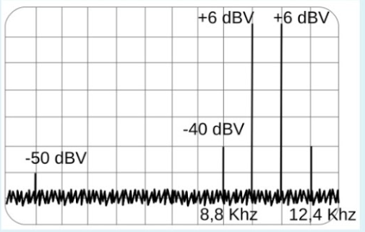

Respuesta:

1. En la figura podemos observar una medición de distorsión alineal por intermodulación. Es el método CCIF

Esta intermodulación se recomienda realizarla con frecuencias de 19 KHz y 20 KHz para obtener una señal intermodulada en 1 kH<. Además se utiliza +4 dBu y ambas señales iguales.

Podemos observar que este ensayo no se realizó en las frecuencias recomendadas, además no se respetaron las amplitudes propuestas por la nota (4dBu = 1,78 dBV). Lo que sí se puede observar es que se respeta la relación 1:1 entre las señales E1=E2.

1. Distorsión según la nota Rane 145:

IMD (1 order, CCIF) less than 0.15%, 8.8 kHz/ 12.4 kHz, 1:1, +8.21 dBu

cabe destacar que la diferencia de frecuencia entre las señales utilizadas es distinta de 1 kHz por lo que la intermodulada tendrá una frecuencia de 3.6 kHz

* [VNA] Arrastre y suelte los elementos en las posiciones adecuadas. Se deben colocar 8 elementos en total. Note que el mismo elemento se puede repetir en más de una zona.

Respuesta Correcta

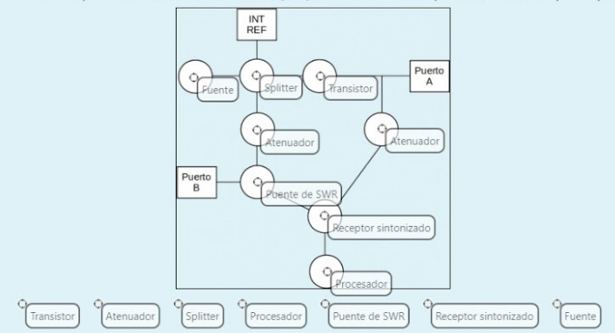

* [TDR] Para cada uno de los siguientes conceptos, seleccione la opción que se relaciona con él.
* Línea con pérdidas principalmente óhmicas → Circuito RC serie
* Línea con pérdidas principalmente dieléctricas → Circuito RL paralelo
* L’ = (2C/G) . (L/C) ^ (½) → G’ = (C/L) ^ (½)
* R’ = (L/C) ^ (½) → C’ = (2L/R) . (C/L) ^ (½)
* [SIN] En base al siguiente diagrama, correspondiente a un sintetizador digital directo o DDS, se pide:

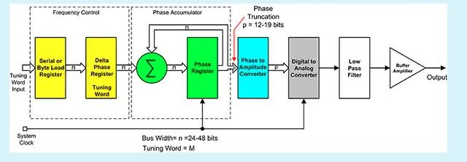

1. Si el clock del sistema posee frecuencia fc = 100 MHz, y el ancho de la palabra de fase es n = 12 bits. ¿Cuál es el valor M del “Delta Phase Register” para el cual se produce la máxima frecuencia fmax? ¿Cuál es el valor de esa fmax?

El valor de M para el cual se produce la Fmax es (2^12)/2 (por Nyquist). Por otro lado, el valor máximo de frecuencia es:

fmax = (fo . (2^12)/2)/(2^12) = fo/2 = 50 MHz

1. Explique el efecto del truncado de fase entre el acumulador y el convertidor fase-amplitud. Si lo desea, puede subir un archivo adjunto.

Por lo general es necesario truncar el acumulador de fase para que coincida con la cantidad de posiciones de memoria. El efecto que tiene esto es reducir el tamaño de la tabla sin reducir la resolución en frecuencia. Sin embargo, introduce algo de ruido de fase.

* [AEF] En un AEF con registro de tiempo de 936 muestras, se desea una resolución en frecuencia de 44.1 KHz, ¿cuál es la tasa de muestreo necesaria en KHz? (Considerada luego del filtro diezmador, indique solo el número)

Respuesta: 41277.6 → 44100 * 0.936

MONGI

* [VNA] Indique cuáles de las siguientes afirmaciones considera Ud. que son ciertas

1. El “plano de referencia” es el punto exacto donde se encuentra el conector de entrada del dispositivo a medir. FALSO → El plano de referencia es el punto de la línea donde se miden las tensiones incidente y reflejada.
2. Las puntas de un voltímetro vectorial realizan muestreo a tasa menor a la de Nyquist
3. El voltímetro vectorial mide la tensión en una punta o en la otra, no en ambas a la vez.
4. El voltímetro vectorial posee dos puntas que separan ondas incidente de reflejada

* [AL] Para cada concepto de los siguientes, elija la descripción que corresponda. Elija en base a su razonamiento, ya que puede no ser textual del apunte.
* Disparo serie → Evalúa dos palabras de disparo en forma secuencial
* Retardo en palabras de disparo → Retarda un tiempo no predecible
* Disparo paralelo → Puede ser positivo o negativo
* Análisis de estados → Utiliza un reloj externo
* [SIN] Para cada uno de los siguientes componentes de sintetizadores de frecuencia, elija la lista desplegable la característica que mejor se ajuste.
* Mezclador → Se usa para conectar múltiples celdas PLL sumadoras
* Conversor de fase a amplitud → Se ubica antes de un DAC
* Detector de fase → Entrega una señal tipo PWM
* Generador de armónicas → Utiliza rectificadores balanceados
* Sumador digital → Se utiliza en el acumulador de fase de un DDS
* [AAF] En base a los siguientes conceptos sobre AAF, elija para cada uno de ellos el ítem que corresponda de la lista desplegable, de acuerdo a lo visto en el teórico de la materia.
* Figura de ruido → Es siempre mayor a 1
* Potencia de ruido disponible → Es independiente del valor de R
* THD+N → Se mide en la zona dominada por la THD
* Máxima SNR → Se produce en circuito abierto
* [TDR] ¿Cómo afecta la atenuación en los niveles de reflexión para carga compleja?

1. Siempre baja los niveles inicial y final
2. Puede eliminar la reflexión observada
3. Siempre sube los niveles inicial y final
4. Puede subir o bajar los niveles inicial y final

CAMOLETTO

* [TDR] Para cada concepto, seleccionar de la lista la opción correcta.
* Conector en una línea → Genera una carga compleja
* Generador desadaptado → Genera múltiples reflexiones
* Excitación escalón → Su precisión espacial depende del tiempo de subida
* Excitación pulso → Introduce un tiempo ciego
* [SIN] Para cada uno de los siguientes componentes de sintetizadores de frecuencia, elija de la lista desplegable la característica que mejor se ajuste. **Cuidado**: algunas características **no son válidas** para ningún caso.
* Mezclador → Se utiliza para conectar múltiples celdas PLL sumadoras
* Conversor de fase a amplitud → Se utiliza en el acumulador de fase de un DDS
* Generador de armónicas → Se ubica antes de un DAC
* Sumador digital → Se utiliza en el acumulador de fase de un PLL
* Detector de fase → Entrega una señal tipo PWM
* [VNA] Explique con sus palabras el significado de la siguiente expresión:

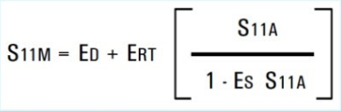

La siguiente expresión representa la correlación vectorial de un puerto para mediciones de reflexión, se consideran tres términos de error:

Error de Directividad: ED

Error de Source Match (error por adaptación de la fuente): ES

Error por reflexión de la línea (Reflection tracking): ERT

La reflexión medida obtenida es resultado de modificar la reflexión de entrada S11 (ideal) con un error de adaptación que aplica el VNA.

* [AL] Un analizador lógico en modo temporal utiliza un clock de 45 Mhz, y su profundidad de memoria es 2048 palabras. Calcule la máxima incertidumbre, expresada en nanosegundos y con dos decimales de precisión. **NOTA**: especifique **solo el numero**, sin escribir la unidad.

Respuesta: 22.22 → 1/fclk = 1/45MHz = 22.22 nseg

NACHO ARIAS

* [AL] Para cada uno de los puntos siguientes, elija del menú desplegable el ítem que corresponda. Evalúe sus respuestas en base al razonamiento; puede haber respuestas no textuales de la documentación. Cuidado: existen ítems que no corresponden a ningún caso.
* Disparo → Compara el dato de latch con los registros del trigger
* Latch → Controlado por el reloj interno o por el reloj externo calificado
* Secuenciador/retardos → Ejecuta los “modos de disparo”
* Sincronismo → Recibe la señal de clock y la señal de calificación
* [CMP] Se desea medir el parámetros S11 de un dispositivo de dos puertos (que llamaremos puerto 1 y puerto 2). Para ello, se realiza una calibración de un puerto (el puerto 1). ¿En CUÁLES de las siguientes condiciones esta calibración NO es suficiente? (Correctas suman, incorrectas restan, el puntaje mínimo es 0 puntos).

Seleccione una o más de una:

1. Cuando el valor [S12] es cercano a uno
2. Cuando el puerto 1 se encuentra desadaptado
3. Cuando el puerto 2 se encuentra desadaptado
4. Cuando el valor [S21] es cercano a uno

* [SIN] Marque las afirmaciones que considere Ud. verdaderas. Las respuestas correctas suman, las incorrectas restan, el puntaje mínimo es 0 puntos.

Seleccione una o más de una:

1. Cuando la frecuencia de salida es la mitad de la frecuencia de clock, la tensión que entrega un DDS es la mitad de la tensión que entregaría a 0 Hz.
2. La velocidad de conmutación de frecuencias es mayor en el PLL fraccional que en el sintetizador directo digital (DDS o AWG).
3. Los productos de distorsión en una cadena de dobladores se encuentran siempre a frecuencias mayores a la frecuencia de salida deseada.
4. Las frecuencias imagen en un DDS pueden encontrarse por debajo de la frecuencia deseada.
5. Un PPL posee mejor pureza espectral que un DDS, pero mayores tiempos de conmutación de frecuencia.
6. Utilizando dobladores de frecuencia, el metodo de sintesis directa analogica logra resolucion de frecuencia igual a la frecuencia del oscilador de referencia.

* Explique con sus palabras los efectos de utilizar un generador desadaptado para realizar TDR.

Utilizar un generador adaptado produce dos efectos:

1. Cuando se produzca la reflexión en la carga y el pulso llegue al generador, este no lo absorberá sino que refleja una parte hacia la línea y la carga.
2. La tensión en una línea adaptada es de Eg/2 (Por maxima transferencia de energía), pero si el generador se encuentra desadaptado, esto no se cumplira debido a que existe reflexion en la entrada.

* [AAF] De los siguientes enunciados sobre el AAF, marque los que Ud considere verdaderos (correctas suman, incorrectas restan, puntaje mínimo 0 puntos).

Seleccione una o más de una:

1. La distorsión armónica y la distorsión por intermodulación se produce cuando la respuesta en frecuencia del amplificador no es plana (es decir, el Bode del módulo no es plano) en la banda de paso.
2. Las componentes armónicas de segundo orden son ocasionadas por la zona de saturación del amplificador.
3. Tanto la señal como el ruido a la entrada de un amplificador resultan ambos amplificados por él en igual medida.
4. El filtro pasabajos se incluye para limitar el contenido de ruido medido a la salida del amplificador.

GUBER (PRIMER EXAMEN PARCIAL)

* Las redes alineales se caracterizan porque su respuesta varía en módulo o en fase al variar la frecuencia. En el caso de la fase, la red es tanto más alineal cuanto mayor es su retardo de grupo.

Seleccione una:

Verdadero.

Falso

* Indique cuáles de las siguientes afirmaciones considera Ud. verdaderas (correctas suman, incorrectas restan, el puntaje mínimo es 0 puntos).

1. Mediante el kit de accesorios que incluye el voltímetro vectorial es posible medir S11.
2. El detector de fase es un circuito biestable disparado por los canales A y B.
3. El voltímetro vectorial puede medir fase gracias a su control automático de fase.
4. Las dos puntas muestreadoras reciben señales de muestreo independientes entre sí.

* En un AEF con registro de tiempo de 622 muestras, se desea una resolución en frecuencia de 86,4 KHz. ¿Cuál es la tasa de muestreo necesaria en KHz? (Considerada luego del filtro diezmador. Indique solo número)

Respuesta: 86,4 x10^3 * 0.622 = 53740,8

* Un OAD posee frecuencia de muestreo 445 Mhz. Según lo visto en la clase teórica, cuál es la máxima frecuencia en MHz que puede medir para una señal periódica cualquiera? (Especificar sólo el número)

Respuesta: fs / 2*10 = 22,25

* [TDR] Indique si la siguiente afirmación es verdadera o falsa:

“Si corto una línea e intercalo un conector, este producirá múltiples reflexiones en esta línea”.

Seleccione una:

Verdadero

Falso (El conector introduce una discontinuidad puntual, que se comporta como la carga RL serie.)

ALE (PRIMER EXAMEN PARCIAL)

* Complete las palabras faltantes. Utilizar SOLO UNA VEZ CADA PALABRA. También notar que hay palabras que no corresponden en NINGÚN LUGAR :

“En las redes **lineales**, el DUT responde igual a iguales incrementos de **amplitud**. El DUT puede representar distorsión de amplitud al variar la **frecuencia**. Las redes de **fase** lineal introducen el mismo corrimiento de **tiempo** en todas las frecuencias de interés”.

* Para el tema AAF, se pide:

*Opcionalmente, puede adjuntar dibujo(s) en un archivo imagen para ilustrar sus explicaciones.*

1. Si tenemos una resistencia de 47 KΩ que se mide con ancho de banda 20 KHz a 290K de temperatura, que potencias de ruido generará:
   1. en circuito abierto? 0
   2. en cortocircuito? 0
   3. sobre carga adaptada? 131 dBm (-174 + 10 Log(20kHz))

Exprese sus respuesta en dBm.

1. ¿Cómo se puede adaptar un generador de señal cuya impedancia interna es mayot que la impedancia de entrada del amplificador (ZS > ZIN)?

Se deben implementar redes adaptadoras, para adaptar dichas impedancias. En el caso de impedancia de entrada menor, se debe usar una resistencia en paralelo. Otra forma es con un atenuador.

1. Explique con sus palabras el concepto de dBu. Al expresar un resultado en dBu se debe especificar la impedancia donde se midió?. Justifique

dBu es una unidad de medida de voltaje referida a 0,7745V. Este voltaje es el que, conectado a una carga de 600 ohm, produce una disipación de potencia de 1mW. No se debe especificar la impedancia donde se midió ya que el dBu esta referido directamente a una tension de referencia. Osea lo hace independiente del valor de la carga.

* Responda las siguientes preguntas sobre el Analizador de Fourier. *Opcionalmente, puede incluir hasta una(1) imagen o dibujo para acompañar sus respuestas escritas.*

1. ¿Por qué motivo la autocorrelación de una señal senoidal que inicia con tensión cero comienza siempre con un valor máximo?

Por que la autocorrelación de una senoidal que inicia con tensión cero es también una senoidal con la misma amplitud y periodo pero con distinta fase, es decir, un coseno. Y está obligada a tener un pico máximo en cero y es independiente de la fase de señal original.

Siempre comienza en un máximo porque cualquier señal tiene correlación máxima con sí misma cuando el retardo aplicado es cero o múltiplos de su periodo.

1. ¿Por qué motivo, aún usando un buffer auxiliar, puede producirse la situación en que el analizador deje de funcionar en tiempo real?

Por que el TR varia según el span seleccionado, más allá de tener 2 buffer, hay un span máximo para que se mantenga el funcionamiento en tiempo real.

* [TDR] Conecte los conceptos con sus características. (Cuidado: existen opciones que no combinan en ningún caso)
* Escalón → No posee tiempo muerto
* VSWR → Mide aptitud de un dispositivo para absorber energía
* TDR → Aplica un conjunto de frecuencias a la vez
* VNA → Diferencia componentes en frecuencia

MATI(PRIMER EXAMEN PARCIAL)

* En un AEF con registro de tiempo de 861 muestras, se desea una resolución en frecuencia de 9,6 KHz. ¿Cuál es la tasa de muestreo necesaria en KHz? (Considerada luego del filtro diezmador. Indique solo número)

Respuesta: 9,6 x10^3 * 0.861 = 8265,6

* Para cada componente de un OAD, elija de la lista su característica correspondiente. Cuidado: existen características que no son válidas para ningún componente.
* Pre-amplificador → Fija el ancho de banda en tiempo equivalente
* Cuantización → LLeva la tensión a valores pre-definidos
* Atenuador → Adapta impedancias
* ADC → Fija el ancho de banda en tiempo real
* [TDR] Indique si la siguiente afirmación es verdadera o falsa:

“Si el tiempo entre discontinuidades es menor a la suma de los tiempos de subida, estas discontinuidades no se podrán observar”

Seleccione una:

Verdero.

Falso.(Suma cuadrática de tiempos. Se observan pero superpuestas.)

ANDY(PRIMER EXAMEN PARCIAL) **1**

* Marque los conceptos que Ud. considere correctos (correctos suman, incorrectas restan, puntaje mínimo 0 puntos)

Seleccione una o más de una:

1. En una línea terminada en circuito abierto, la impedancia es infinita a distancia 𝜆/2 de la carga
2. En una línea terminada en cortocircuito, la onda se refleja en fase ya que la tensión en la carga es cero.
3. Es una línea terminada en carga compleja ZL < ZO, la onda incidente se refleja a 180 grados.
4. Para carga adaptada, la pérdida de retorno ideal es ∞ dB.

* [VVM] Ubique los elementos siguientes en las áreas generales de la figura, según su ubicación en un montaje de medición. Se deben colocar 8 (ocho) elementos. Algunos de ellos pueden repetirse en distintas posiciones, u ocupar la misma posición.

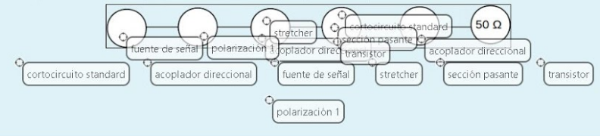

* De los siguientes enunciados sobre el AAF, marque los que Ud. considere verdaderos (correctos suman, incorrectas restan, puntaje minimo 0 puntos).

Seleccione una o más de una:

1. Tanto la señal como el ruido a la entrada de un amplificador resultan ambos amplificados por él en igual medida.
2. La distorsión armónica y la distorsión por intermodulación se producen cuando la respuesta en frecuencia del amplificador no es plana (es decir, el Bode del modulo no es plano) en la banda de paso.
3. El filtro pasabajos se incluye para limitar el contenido de ruido medido a la salida del amplificador.
4. Las componentes armónicas de segundo orden son ocasionadas por la zona de saturación del amplificador.

* [AEF] Marque las opciones que a su criterio son verdaderas (Correctas suman, incorrectas restan, puntaje mínimo 0 puntos).

Seleccione una o más de una:

1. Cuando un transitorio **b** es auto-ventana, se utilizan Hanning o Flat-top para reducir la fuga espectral.
2. El analizador de Fourier utiliza ruido pseudo-aleatorio para medir redes lineales.
3. Para mediciones con ruido **aleatorio verdadero** se utiliza la ventana uniforme.
4. El promediado RMS **no** disminuye el piso de ruido asociado de la señal que se mide.

* [TDR] Indique las opciones que Ud. considere verdaderas. (Correctas suman, incorrectas restan, puntaje mínimo 0 puntos)

Seleccione una o más de una:

1. En una línea real, **siempre** existen **tanto** perdidas serie **como** pérdidas en paralelo.
2. Para pérdidas serie, el escalón incidente se deforma.
3. Para pérdidas en paralelo, se produce una curva decreciente desde t=0 hacia t=∞.
4. Cuando una línea de longitud “x” tiene pérdidas en serie, se produce una reflexión tipo RC, serie luego de un tiempo t= x/Vp.

ANDY(PRIMER EXAMEN PARCIAL) **2**

* Indique cuáles de las siguientes afirmaciones son correctas. (Correctas suman, incorrectas restan)

Seleccione una o más de una:

1. Un filtro es un dispositivo de mayor escala de integración que un adaptador.
2. Los VCOs son dispositivos pasivos y los moduladores son dispositivos activos.
3. Los resonadores son dispositivos pasivos de baja escala de integración.
4. Los duplexores son dispositivos activos de alta escala de integración.

* [AEF] Dado un periodo de muestreo de 0,03 **microsegundos (us),** se desea tener una resolución en frecuencia de **78 kHz** Cuál será la cantidad mínima de muestras **N** necesaria? (En caso de obtener resultado fraccional especificar el N **inmediato superior**)

Respuesta: $fs÷fres = (1/0,03 us) ÷78 kHz = 427,35 = 428$

* Indique cuáles de las siguientes afirmaciones sobre el OAD son correctas. (Respuestas correctas suman, incorrectas restan, el puntaje mínimo es 0 puntos)

Seleccione una o más de una:

1. En muestreo equivalente o no-coherente, el ancho de banda del instrumento es determinado por el amplificador de entrada.
2. No se puede mostrar en pantalla el contenido completo de la memoria de datos.
3. No es necesario modificar la velocidad de muestreo final para lograr el efecto de zoom en pantalla.
4. En muestreo equivalente aleatorio, se toma un retardo creciente respecto al punto de disparo.
5. Un oscoloscopio de almacenamiento digital puede tener pantalla analogica.
6. Si el OAD posee pre-amplificador, no incluye un atenuador.

* La figura muestra una medición de distorsión monotonal realizada a un amplificador, con una señal de entrada de +4 dBu RMS y ganancia unitaria. Se sabe asimismo que su relación señal-ruido (SNR) en un ancho de banda de 22 kHz es de 80 dB referidos a +4 dBu. En base a estos datos, y aplicando la fórmula vista en el teórico, **calcular el parámetro THD+N** y expresarlo en el formato recomendado por Rane. **Realizar al menos tres pasos de desarrollo del cálculo, no solo el resultado, procurando hacerlos entendibles dentro de los recursos de este editor de texto.** **Opcionalmente**, puede subirlo también como imagen. Para simplificar, **se considerará como suficiente el cálculo hasta la tercera armónica más ruido.**

*Nota: el término “dBc” o “dB carrier” se refiere simplemente a dB referidos a una señal que se toma como referencia, en este caso +4 dBu. Así, por ejemplo, -10 dBc referidos a +4 dBu representan +4 dBu - 10 dB = -6 dBu o 0,39 V en valor absoluto.*

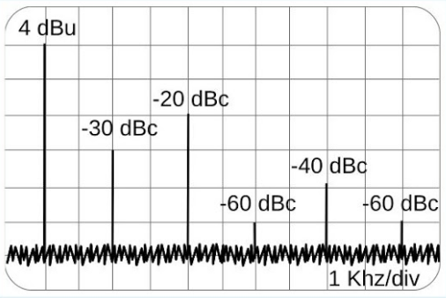

Respuesta:

Formato Rane:

THD+N inferior al 10,48% o +4dBu o 1kHz-22kHz o G=1 o 22kHz BW

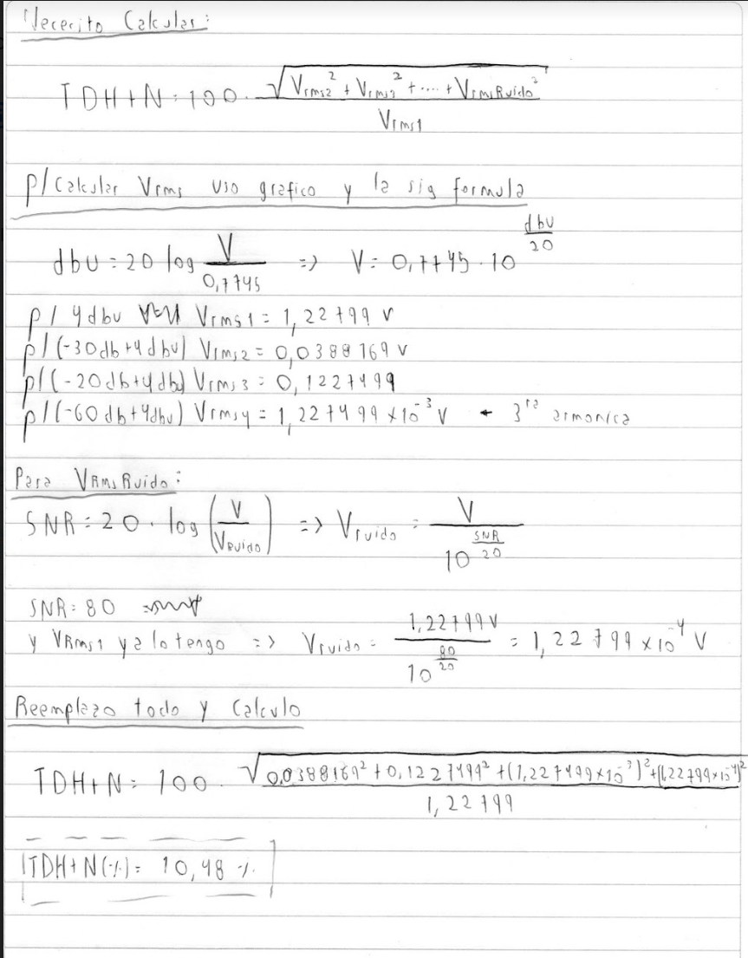

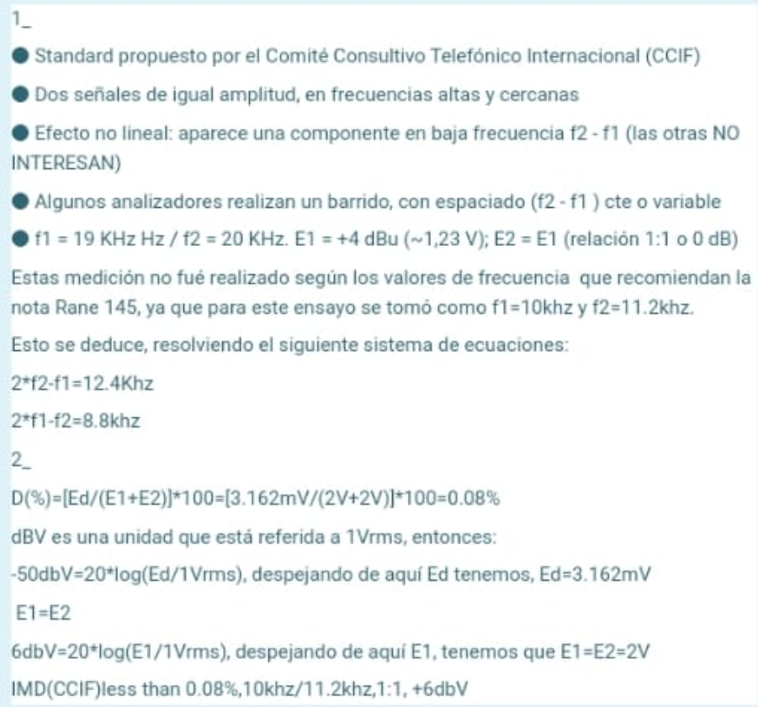

* Explique la siguiente figura del TDR:

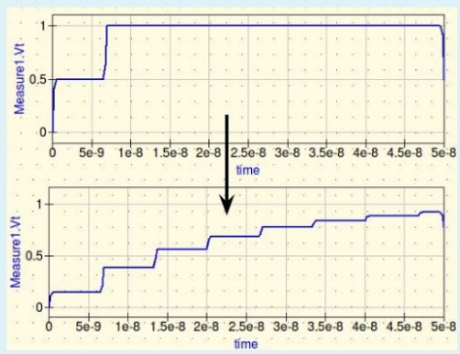

Se muestra en la siguiente figura una simulación en software qucs de una linea de transmisión con terminación de carga abierta. Se observa una desadaptación de generador (gráfico inferior).

El valor de 0.5V en el gráfico superior, se debe a que la línea está adaptada. por lo tanto, Ei/2=0.5 (Zg = Zo)

Si se cambia el valor de la resistencia interna del generador, por uno más grande, se observa que el valor de la incidente es menor a 0.5, tal como se muestra en el gráfico inferior, y se producen múltiples reflexiones (Zg>Zo)

Versión chekus : la imagen representa a dos mediciones a una carga abierta, la primera tiene una carga adaptada, esta tiene una carga conectada a una linea con la misma impedancia y luego a una carga abierta.

Se puede observar que la incidente posee 0,5[V] que es la mitad de la amplitud del generador, eso es debido a que está adaptado.

la segunda imagen al no estar adaptado se puede ver la la incidente es menor que 0,5[V], y luego se refleja un monton de veces a diferencia de la primera imagen.

FRAN (PRIMER EXAMEN PARCIAL) **1**

* Para los siguientes instrumentos, indique las características correspondientes. Solo tres de ellas son correctas.
* Trazador de curvas → Mide la transconductancia de transistores FET
* Voltimetro vectorial → Utiliza sub-muestreo
* Analizador vectorial de redes → Separa ondas incidente y reflejada
* Sobre el tema Analizador de Fourier, se pide:

1. Explique con sus palabras qué procesamientos digitales son necesarios para implementar la función de **zoom**.

La función de zoom es posible gracias a la mezcla de la salida de nuestro ADC con una señal de tipo senoidal compleja, lo que nos da como resultado el traslado de la Fmin del rango en analisis al punto cero, donde luego sera enviada como señal pasabajo a la FFT. Todo este proceso se combina con un filtro que nos facilitara ajustar la pantalla al rango de frecuencia requerido.

* Sobre el tema Analizador de Fourier, se pide:

1. Si bien presenta fuga espectral para señales aperiódicas en un TR, es sabido que la ventana rectangular o uniforme posee **excelente resolución en frecuencia**. ¿Cómo es posible, siendo que su forma es, como su nombre lo dice, **rectangular**?

La ventana rectangular en el tiempo no modifica los datos contenidas dentro de ella ya que son multiplicados por la unidad, pero fuera de ella son 0. Una de las mejores características de esta ventana se puede apreciar a partir de su transformada de Fourier, ya que esta ventana se mapea a una función de tipo **sync** en el dominio de la frecuencia con la particularidad de ser la de menor ancho de lóbulo principal, permitiendo poder distinguir dos frecuencias cercanas, es decir que tiene el menor ancho de banda de ruido equivalente normalizado. (Normalized Equivalent Noise Bandwidth).

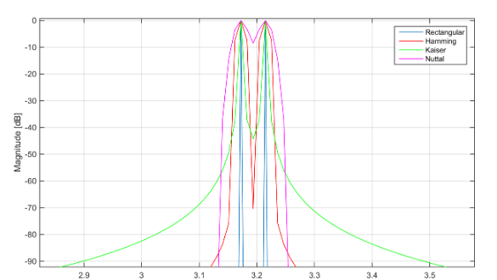

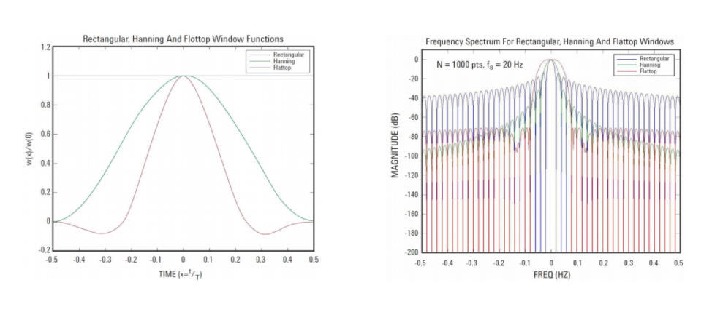

* [OAD]

1) En referencia a las dos figuras siguientes, explique de qué tipos de adquisición se trata cada una de ellas.

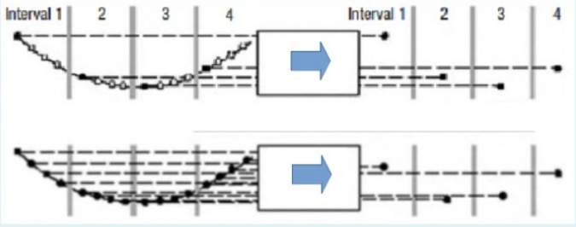

En la primera figura podemos observar el método de muestreo llamado **Sample mode**, en el cual el osciloscopio guarda un punto de muestra por cada intervalo de onda.

En la segunda figura podemos observar el método de muestreo llamado **Hi-Res Mode**, en el cual el osciloscopio promedia todas las muestras tomadas en un intervalo de la onda para producir un punto de la misma, reduciendo el ruido y mejorando la resolución en señales lentas.

2) Explique cómo se relacionan el **acquisition rate** y el **sampling rate** de un OAD.

La relación entre ambos conceptos se encuentra al momento de mostrar la señal analizada, donde nuestra **Sampling Rate** es la velocidad con la que el osciloscopio muestreará la onda en cuestión, lo que condicionará el numero de waveforms/s siendo esta nuestra **Acquisition Rate**, que definirá el numero de veces que esta señal se actualizada en la pantalla de nuestro dispositivo.

FRAN (PRIMER EXAMEN PARCIAL) **2**

* De los puntos siguientes sobre AAF, marque los que Ud. considere verdaderos (correctas suman, incorrectas restan, puntaje mínimo 0 puntos).

1. Para un amplificador dado, su ganancia en dB será la misma, ya sea que se calcule en base a relación de potencias o de tensiones.
2. La componentes armónicas de tercer orden son ocasionadas por el efecto de saturación del amplificador
3. Si un amplificador posee ganancia de tensión, implica que también posee ganancia de potencia.
4. Para medir la ganancia de inserción se relacionan la tensión a la salida con la tensión a la entrada del amplificador.

* Explique con sus palabras por que la correlación es una medición en el dominio en el tiempo, mientras que la coherencia es una medición en el dominio de la frecuencia. Puede incluir, opcionalmente, una (1) imagen para ilustrar su respuesta.

Entendemos por correlación a la medida obtenida de comparar dos señales haciendo el producto entre ambas seguido de la suma de los resultados, de donde obtendremos un valor que nos indica la similitud entre ambas y/o su defasaje en el dominio del tiempo (Ver figura 1).

En cambio coherencia es una medición utilizada para saber que parte de la salida del DUT analizado corresponde a la señal de entrada, permitiendo distinguir las perturbaciones externas mediante la comparación de fase y módulo de ambas. La misma se expresa en un valor adimensional que varía entre 0 y 1 siendo coherencia nula y coherencia total respectivamente (Ver figura 2).

**OTRA FORMA:**

**Autocorrelación**: (nos interesa mediciones en el dominio del tiempo)

*Medida de la similitud entre dos cantidades o señales.

*Si considero 2 señales, las multiplico y sumo sus productos. Si ambas son idénticas desde t=∞ hasta t=-∞, todos los productos son positivos y la correlación sera máxima. A medida que se diferencian mas, algunos productos serán positivos y otros negativo, y la suma va disminuyendo.

*Si considero una señal respecto a ella misma desfasada, la correlación decrece al aumentar el defasaje, y luego comienza a crecer hasta quedar a un defasaje múltiplo de un ciclo de la señal.

**Coherencia**: (nos interesa mediciones en el dominio de la frecuencia)

*Si no se puede aislar un circuito de su contexto, por ejemplo una fuente conmutada de su frecuencia de conmutacion se utiliza la herramienta coherencia disponible en el analizador FFT, la cual indica cuanta de la potencia en la respuesta es provocada por la potencia del estimulo.

*Es una linea que se despliega en pantalla y su valor va desde 1 (toda la respuesta es provocada por el estimulo), hasta 0(nada de la respuesta es debida al estimulo).

*Se puede observar que hay componentes en frecuencia que son debidas a perturbaciones.

*La función coherencia se puede utilizar con cualquier DUT (malla) LINEAL, o sea que puede evaluar mediante PRN.

* [OAD]

1) En referencia a las dos figuras siguientes, explique de qué tipos de adquisición se trata cada una de ellas.

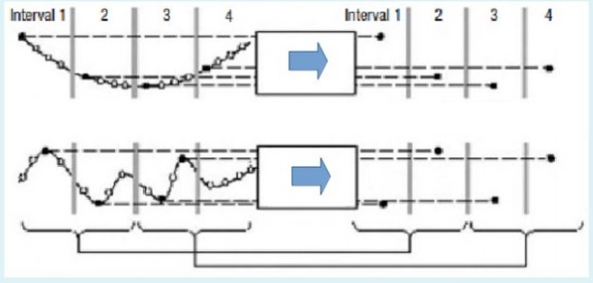

En la imagen superior podemos apreciar el tipo de muestreo conocido como **Sample Mode** siendo este el mas simple de todos, consistiendo en tomar solo una muestra por cada intervalo de onda.

En la imagen inferior podemos apreciar el tipo de muestreo **Peak-detect** mode el cual consiste en un almacenamiento de los puntos de muestra máximos y mínimos, muestreando siempre a máxima velocidad.

2) Explique en forma escrita muestreo equivalente aleatorio

Utiliza un clock interno, asíncrono a la señal y el trigger. Si bien las muestras son secuenciales en el tiempo, son aleatorias respecto al trigger, por lo que se deben ordenar previamente. Su principal ventaja es poder mostrar la señal antes del punto de trigger. Se puede lograr más BW que en el secuencial, pero se puede dar el caso de que capture menos de una vez por trigger.

**OTRA FORMA:** El muestreo equivalente aleatorio gana importancia debido a que permite lograr un ancho banda mucho mayor al obtenido en modo secuencial, aunque su principal virtud es su capacidad de mostrar la señal antes de llegado el punto de trigger. Funciona basado en un clock interno asíncrono a la señal y el trigger, siendo las muestras aleatorias respecto a este ultimo, motivo por el cual deben ser ordenadas previamente.

PANCHO (PRIMER EXAMEN PARCIAL)

* [AEF] Dado un periodo de muestras de 0,04 microsegundos (us), se desea tener una resolución en frecuencia de 89 kHz. ¿Cuál será la cantidad mínima de muestras N necesarias? (En caso de obtener resultado fraccional, especificar el N inmediato superior)

Respuesta: $fs÷fres = (1/0,04 us) ÷89 kHz = 280,89 = 281$

* [OAD]

1. Dado el siguiente dibujo, explique que tipo de adquisición se trata, haciendo referencia en su explicación a los puntos indicados (1,2,3,etc).

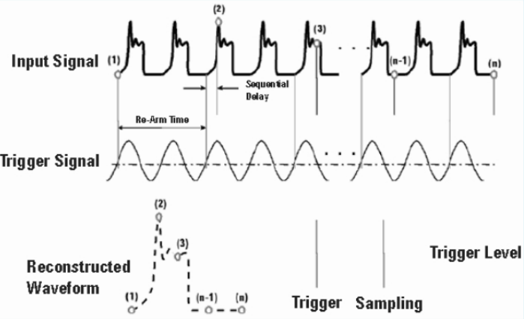

1. Explique los tipos de interpolación y en qué señales aplican.
2. Explique el uso del **Time-out triggering** en un OAD.
3. Tipo de **muestreo equivalente (no coherente) secuencial** → cuando se detecta un disparo, se adquiere una muestra después de un retardo muy pequeño (sequential delay); el próximo disparo se adquiere a una muestra de tiempo 2 veces el mismo retardo anteriormente nombrado, y así sucesivamente hasta completar la ventana de adquisición. El retardo es tan preciso que hace que este tipo de muestreo secuencial también lo sea.
4. **Tipos de interpolación:**

* **Sin(x)/x:** Para señales de variación contínua, tales como las sinusoidales
* **Lineal:** Señales con flancos abruptos, tales como las cuadradas/rectangulares/pulsos

1. **Time out triggering:** Permite hacer trigger en un evento sin esperar que el pulso del trigger termine, teniendo un lapso de tiempo especificado como referencia.

* Una red alineal presenta distorsión que se debe a su trabajo en zonas donde a iguales incrementos de amplitud de entrada no se producen iguales incrementos de amplitud de salida. Asimismo, las redes alineales introducen componentes en frecuencia en su salida que no se encuentran presentes en su entrada.

Seleccione una:

Verdadero.

Falso.

BENJA (PRIMER EXAMEN PARCIAL)

* Enumere y explique brevemente los 12 errores sistemáticos de un VNA. Sea breve pero preciso en sus conceptos. (Revisar)

Los errores sistemáticos de un VNA están relacionados con las calibraciones de los elementos externos al DUT; hay 6 errores en directa y 6 en inversas; estos son:

* Directividad (pudiendo estar relacionado con el Acoplador Direccional)
* Desadaptación de Fuente (comprendiendo a todos los elementos que pudieran estar descalibrados o desadaptados desde la Fuente hasta la entrada del DUT)
* Desadaptación de Carga (descalibraciones de los elementos desde la Salida del DUT a la carga)
* Crosstalk(es lo pasa de un puerto a otro sin estar conectados)
* Respecto a la frecuencia, se encuentran los errores del Seguimiento de Reflexión y el de transmisión.

**OTRA FORMA:**

6 errores en directa + 6 errores en reversa = 12 errores sistemáticos.

1. Error de directividad: Todos los VNAs utilizan acopladores direccionales para medir las reflexiones. Si el analizador de redes utilizara un acoplador diferencial ideal, solo la señal proveniente del DUT aparecería en el receptor A, el cual mide la señal reflejada del DUT.

En realidad, una pequeña parte de la señal incidente se fuga por el camino directo del acoplador y entra al receptor A. Esta fuga y cualquier otra que entre a A y no provenga de la reflexión causada por el DUT contribuye al error de directividad.

1. Error de aislamiento: Cuando un VNA hace pasar una señal a través del DUT, idealmente sólo esta señal inyectada es medida en el receptor B. En realidad, una pequeña cantidad de señal se fuga desde la fuente a traves de varios caminos dentro del VNA y entra al receptor B. Esta señal de fuga, también conocida como crosstalk, es la que genera el error de aislamiento.
2. Error de acoplamiento en el generador: Idealmente, cuando un VNA realiza mediciones de reflexión, toda la señal que es reflejada del DUT se mide en el receptor A. En la realidad, múltiples reflexiones ocurren entre el DUT y el VNA, estas reflexiones se combinan y son medidas solo en el receptor A y no en el receptor B. Debido a estas reflexiones ocurridas en la carga, en este caso en el puerto dos, se le llama error de acoplamiento en la carga.
3. Error de acoplamiento en la carga: En mediciones de transmisión, idealmente la señal incidente es transmitida a través del DUT y es medida en B. En la realidad, parte de la señal es reflejada en el puerto dos y es enviada al receptor B. Debido a estas reflexiones ocurridas en la carga, en este caso en el puerto dos, se le llama error de acoplamiento en la carga.
4. Error de respuesta en frecuencia de la reflexión: Para realizar las mediciones de reflexión, se compara la señal recibida en A con la que entra al receptor R, es decir, la medición toma la razón A/R. En el caso ideal la respuesta en frecuencia de las señales recibidas en A y R sería igual, pero en la realidad varía con respecto a ambos receptores debido a que la señal es separada al salir de la fuente y recorre diferentes caminos para llegar a A y a R, por lo que sufre diferentes alteraciones provocadas por los cables, adaptadores y distintas variaciones en los caminos que recorren.
5. Error de respuesta en frecuencia de la transmisión: Para realizar las mediciones de transmisión, se compara la señal recibida en B con la que entra al receptor R, es decir la medición toma la razón B/R. En el caso ideal la respuesta en frecuencia de las señales recibidas en B y R sería igual, pero en realidad varía con respecto a ambos receptores debido a que la señal es separada al salir de la fuente y recorre diferentes caminos para llegar a B y a R, por lo que sufre diferentes alteraciones provocadas por los cables, adaptadores y distintas variaciones en los caminos.

Estos 6 errores pueden ocurrir en directa o en Reversa.

* [AEF] Marque cuales de las siguientes afirmaciones son a su criterio verdaderas. (Correctas suman, incorrectas restan, puntaje mínimo 0 puntos)
* Los resultados arrojados por la DFT y la FFT son idénticos.
* La FFT no entrega información de la fase.
* La fuga espectral se produce cuando no se respeta la tasa de Nyquist.
* La FFT repite simétricamente el espectro de la señal.
* Al aumentar la tasa de muestreo, la resolución en frecuencia es más fina.
* El analizador de Fourier es una implementación matemática del analizador de banco de filtros paralelos.

F Alassia (PRIMER EXAMEN PARCIAL)

* Conecte los conceptos con sus propiedades. Cuidado: existen propiedades que no aplican en ningún caso.
* Defasaje → Es imprescindible para realizar corrección vectorial de errores.
* Impedancia característica → Depende de las características de una línea.
* Longitud de onda → Determina si debo considerar ondas progresivas o no.
* Para el tema VNA, conecte los conceptos relacionados:
* Splitter (divisor) → Se utiliza para derivar una muestra de la fuente.
* Puente de SWR → Presenta la ventaja de que funciona hasta DC.
* Receptor sintonizado → Posee piso de ruido muy bajo.
* Diodo → No provee información de fase.
* Acoplador direccional → Su directividad produce ripple en la medición de la pérdida de retorno.

Aguada (PRIMER EXAMEN PARCIAL)

* Una los siguientes conceptos del voltímetro vectorial con sus características. Tenga en cuenta que algunas características no corresponden a ninguno de los conceptos.
* PLL o APC → Permite el muestreo coherente de señales.
* Punta muestreadora → Produce una frecuencia intermedia.
* Acoplador direccional → Es externo al instrumento.
* Fasimetro → Mide fase entre dos ondas cuadradas.
* Filtro pasabanda → Posee ancho de banda muy angosto.
* [AEF] Dados los siguientes conceptos, elija de la lista el concepto más relacionado. **Cuidado**: algunos elementos de la lista no corresponden a ningún caso.
* Distancia entre bines → Tasa de muestreo.
* DFT → N al cuadrado.
* Registro de tiempo (TR) → Fuga espectral.
* Mezclador digital → Función de zoom.

Gonzales (PRIMER EXAMEN PARCIAL)

* Indique cuáles de las siguientes afirmaciones sobre el analizador de Fourier son verdaderas (las respuestas correctas suman, las incorrectas restan, el puntaje mínimo es 0 puntos).
* Las redes alineales se miden con ruido aleatorio verdadero.
* El promediado lineal se suele aplicar en el dominio del tiempo.
* Al utilizar dos buffers, se logra que el analizador opere siempre en tiempo real.
* El pseudo-ruido aleatorio auto-correlaciona solo para desfase igual a 0°.
* [TDR] Para cada concepto, seleccione de la lista la opción correcta.
* Generador desadaptado → Genera múltiples reflexiones.
* Excitación pulso → Introduce un tiempo ciego.
* Excitación escalón → Su precisión espacial depende del tiempo de subida.
* Conector en una línea → Genera una carga compleja.

Vargas (PRIMER EXAMEN PARCIAL)

* Rellene los espacios con las palabras correctas. Nótese que algunas palabras no corresponden a ningún espacio:

“Los parámetros de **impedancia** requieren generar condiciones de carga **abierta**. A distancia **lambda/4**, esta carga tiene comportamiento **capacitivo** ya que la tensión total se **atrasa** respecto a la corriente total. Por ello, se hace necesario trabajar con carga **adaptada**”.

* ¿Cuáles de las siguientes son características propias del osciloscopio de almacenamiento digital? (Correctas suman, incorrectas restan, el puntaje mínimo es 0 puntos)

Seleccione una o más de una:

* Retiene en memoria las señales adquiridas.
* Posee naturalmente un efecto de persistencia en pantalla.
* Posee una pantalla digital.
* Es muy adecuado para medir eventos de disparo único.

Gramajo (PRIMER EXAMEN PARCIAL)

* ¿Por qué razones se utiliza un estímulo escalón en TDR?
* Para realizar un barrido en frecuencias.
* Para localizar fallas en líneas.
* Para obtener la información que da un VNA, con mejor precisión pero a menor costo.
* Para aplicar múltiples componentes en frecuencia

Valli (PRIMER EXAMEN PARCIAL)

* [VNA] Conecte los tipos de calibración con sus características (Existen opciones que no conectan con ninguna contraparte)

Normalización → Sólo corrige respuesta en frecuencia

Vectorial de dos puertos → Considera 12 errores sistemáticos

Vectorial de un puerto → Requiere buena adaptación del otro puerto del DUT

Enhanced response → Es la que se utiliza como compromiso facilidad-exactitud

* Explique los siguientes conceptos sobre el OAD:

1. Modo de muestras (sample mode) y modo promedio

- **Sample Mode**:

Este es el más simple y consiste en que guarda un punto de muestra por cada intervalo de onda.

- **Modo promedio**:

Obtiene el promedio de múltiples barridos en sample mode. Así, se reduce el ruido aleatorio sin perder ancho de banda.

1. Efecto del ancho de banda en la observación de una onda cuadrada (si lo desea puede explicarlo, o subir un dibujo indicando el efecto)

En el caso de las ondas cuadradas que poseen infinitos componentes senoidales y al no poder ser captadas en su totalidad, la misma se distorsiona y redondea.

1. ¿En qué se diferencian los conceptos de “intervalo de muestra” e “intervalo de onda”?

De los conceptos “intervalo de muestra” e “intervalo de onda” podemos decir que:

* **Puntos de muestra**: directos del ADC, cada T S tiempo (periodo o intervalo de muestra)
* **Puntos de onda**: almacenados en la memoria de pantalla, cada período o intervalo de onda.

Nicolodi (PRIMER EXAMEN PARCIAL)

* [TDR] Indique las opciones verdaderas (Correctas suman, incorrectas restan, puntaje mínimo 0 puntos)
* La atenuación se puede medir con cualquier carga conocida.
* En circuitos RC, la constante tau se produce cuando la tensión llega al 63% de 2Ei.
* En circuitos RL serie, el tau se produce cuando la corriente llega al 63% de su valor final.
* Todas las cargas complejas serie dan una curva decreciente.
* Para carga adaptada, la forma de onda observada baja a 0 Volts.
* Para el tema AAF, se pide:

1. Explique con sus palabras el significado de las siguientes curvas, y por qué son importantes:

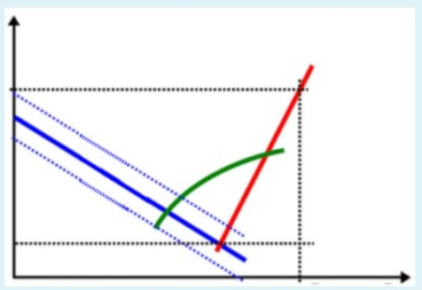

Este grafico representa THD+N (Distorsión Armónica Total + Ruido). Las curvas representan: La curva azul el nivel de ruido que varia con respecto al ancho de banda, curva roja la zona de recorte o Clipping y la curva verde la zona denominada por THD del amplificador.

Es importante que se realicen las mediciones del THD+N en la zona dominada por el THD.

1. Si un amplificador a 25 C presenta figura de ruido F = 3 dB, su ganancia es 100 veces, y su ancho de banda es 22 kHz. ¿Cuál es su nivel de ruido de salida? (Considerar siempre relaciones de **potencia**)

No = F * G* K * T * B = 2 * 1000 * (1,374*10^-23) * 298 * 22000 = 1,8*10^-13 [W]

1. En el caso anterior. Cuanto aumenta en veces el ruido entrada y salida?

No/Ni = F * G * K * T * B/K * T * B= F * G = 2 * 1000 = 2000

VAlDEZ (PRIMER EXAMEN PARCIAL)

* Considere los conceptos según sus relaciones. Cuidado: hay respuestas que no se relacionan con ninguno de los conceptos
* |S11| = 1 → Pérdida de retorno 0 dB.
* |S21| = 0,7 → Perdida por insercion = 3,1 dB.
* Coeficiente de reflexión de módulo = 0 →VSWR = 1.

-----------------------------------------------------------------------------------------------------------------------------

[Recopilación de ejer UV 2018/2019]

**1-) Se conectan dos líneas que presentan las siguientes características:**

**Zo = 50 Z’o = 75 ZL = Corto Circuito línea = 75 metros La atenuación es despreciable**

**Grafique cualitativamente y adjunte la representación de las discontinuidades múltiples siendo:**

**Zo = Z de primera línea**

**Z’o = Z de segunda línea**

**ZL = Z de carga**

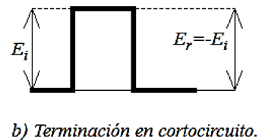

**· Tener muy en cuenta que cuando ZL está en corto la terminación es un simple escalón y Er= -Ei**

**2-) Sea la carga al final de la línea de transmisión una R-C Serie, siendo la parte real de la impedancia = 52Ohm y la parte capacitiva = 0,090 uF. Teniendo en cuenta la Zona de la línea de 50 Ohm.**

**Calcular la Tao y expresar en nanosegundos.**

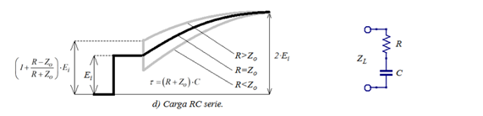

**τ=(R+Zo)*C**

**τ=(52+50 )*0,090*10-6**

**τ = 9180 ns**

**[Verificado, igual que en captura que esta corregido ]**

**3-) Calcular la impedancia de carga teniendo en cuenta que la línea no presenta atenuación y que tiene una impedancia característica de 50 Ohm**

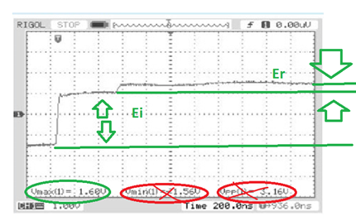

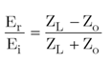

**Al despejar se obtiene**

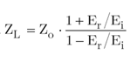

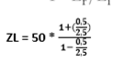

**ZL= 75 [Ohm]**

**[Verificado, igual que en captura que esta corregido ]**

**4-) ¿En la figura siguiente se tiene en cortocircuito, se la impedancia de la línea 50 Ohm, de cuanto es la atenuación?**

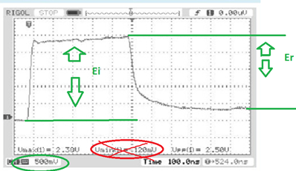

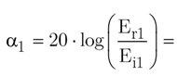

**α = 20*log(2,24/2,5)**

**α = - 0,9538 [dB]**

**no se xq en la uv sale como correcto - 0,96**

**5-) Si observamos en el osciloscopio la siguiente imagen y sabemos que la impedancia característica es de 50 [Ohm].**

**¿Cuánto vale la impedancia de la carga?**

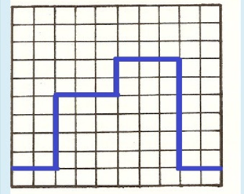



**Al despejar se obtiene**



**ZL = 50 $\frac{1+2/4}{1- 2/4}$

\***

**ZL = 150 [Ohm]**

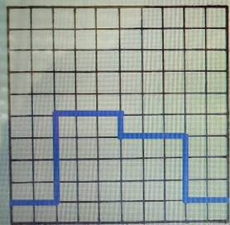

**Cuando tiene esa forma la formula es**

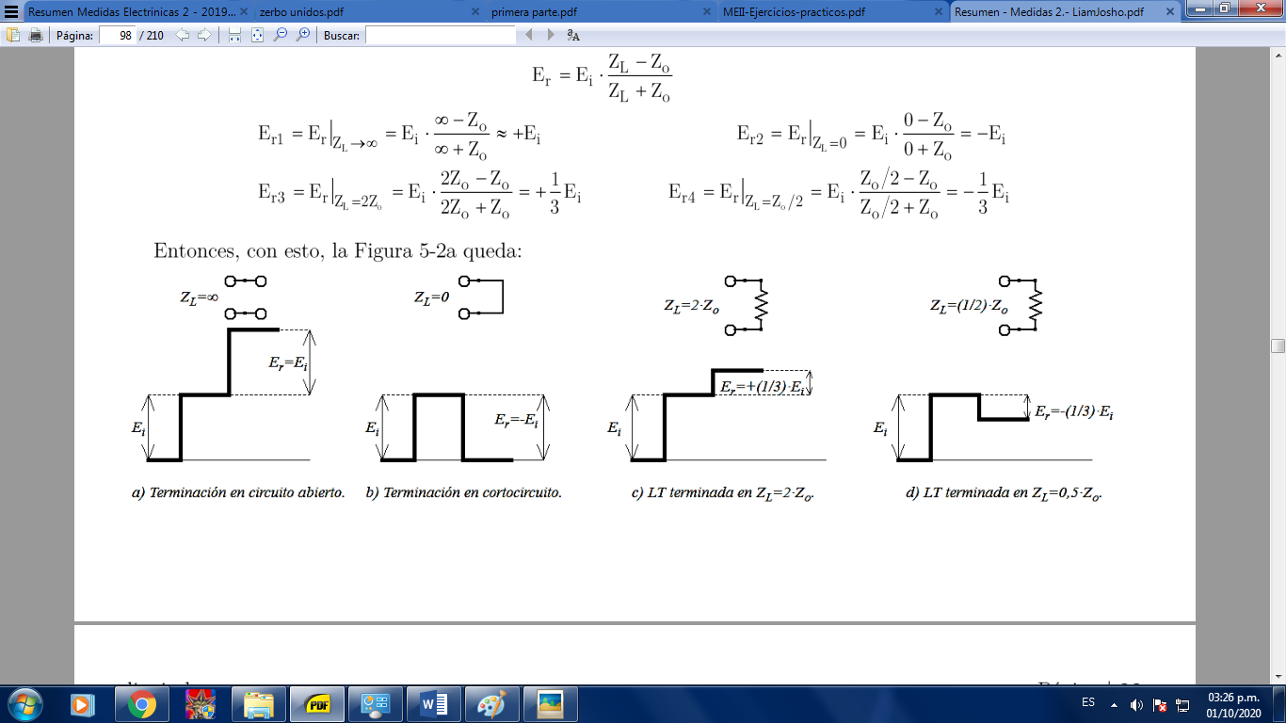

**ZL=0,5*Zo**

**ZL= 25[Ohm]**

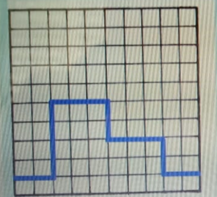

ZL =( ⅓)*Zo

ZL= 16.333[Ohm]

**6-) ¿Qué sucede cuando la primera línea de transmisión esta desadaptada con la impedancia del generador?**

**las ecuaciones no se satisfacen, se produce una segunda onda, proveniente de la la carga y que también es atenúa y se defasa según lo dicta el parámetro 𝜸**

**7-) Qué es obtener en la medición con reflectometría ?**

**8-) Sea TD = 0,000000541 segundos, y teniendo en cuenta una velocidad de la propagación de 0,7 de la velocidad de la luz. Calcular la distancia del cable**

* 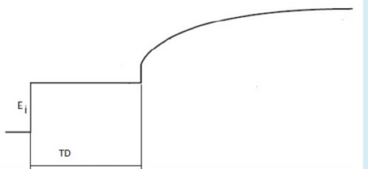

**Td = 2*D/Vp**

$\frac{Td* Vp}{2}$**=D**

**D=56,805 m**

**[Verificado, igual que en captura que esta corregido ]**

**9-) ¿Se puede calcular la impedancia característica de una línea a partir de una medición con carga desadaptada? [ reflectometria en el Dominio del tiempo ]**

**SI ZL=! Zo entonces la ecuacion no se satisfacen, a menos que consideremos una segunda señal originada en la carga que se propaga hacia atrás, desde la carga hacia el generador.**

**10-) obtenemos esta imagen en un osciloscopio luego de realizar una reflectometría, teniendo los siguientes valores de impedancia característica de la línea = 50[Ohm]**

**Impedancia de carga parte real = 25 [Ohm]**

**Capacitancia de la carga = 0,1 [uF]**

**Onda incidente = 1V**

**¿Cuál es el valor de tensión final ?**

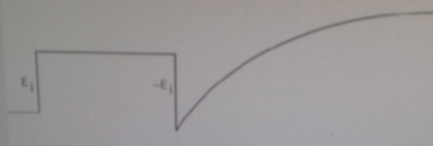

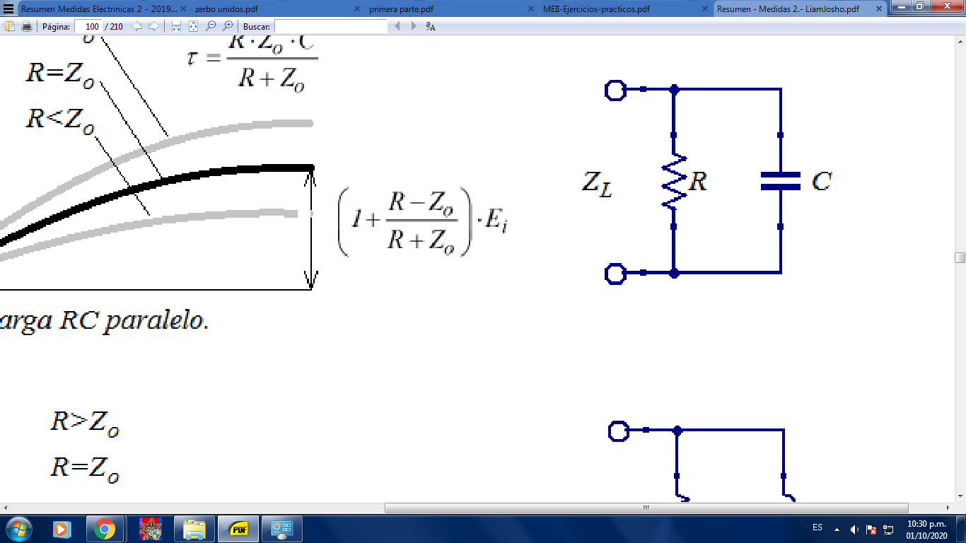

**Et= (1+(-25/75))*1V**

**Et=0,666V**

**11-) Si se sospecha que una discontinuidad se encuentra en la zona de subida del escalón de entrada ¿Cómo se podría modificar la distorsión de test para observar? [ reflectometría en el Dominio del tiempo ]**

**12-) Sea la carga de una Reflectometría R-L Serie, siendo la parte real = 84[Ohm] y la Parte inductiva = 0,00057 [H] . Teniendo en cuenta que la impedancia característica de la línea es de 50[Ohm].**

**Calcular el Tao y expresar en nanosegundos.**

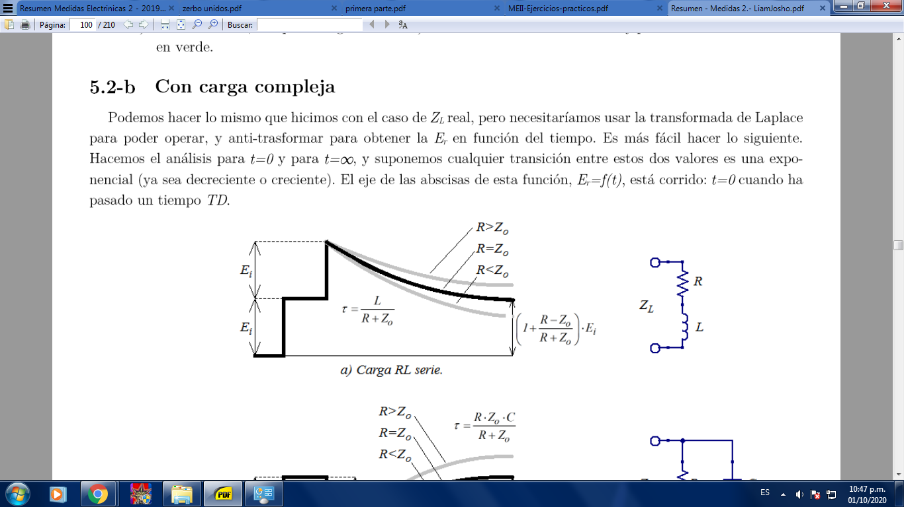

$τ= 0,00057/(84 + 50)$

$τ$**= 4253,73 nS**

**13 -) Cómo se realiza una medición de TDH ?**

**14-) Se realiza una medición de la máxima potencia Disponible y se obtiene 8,9 [Vrm], luego se hace una medición de ruido obtenido 0,0050 [Vrms] , sabiendo que la señal se toma de referencia para las mediciones era de 4dBu.**

**Obtener el rango dinámico del amplificador de audio.**

**RD = $20*log(8,9/0,0050)$**

**RD = 65,008 dB**

**15-) Se realiza una medición de ruido y se obtiene que el piso de ruido da -28[dbu] determinar la relación señal ruido (S/N) sabiendo que la medición se realizó con una señal de 4 [dbu] de entrada, distorsión armónica total (THD) del 3% y una carga (RL) de 8 [Ohm].**

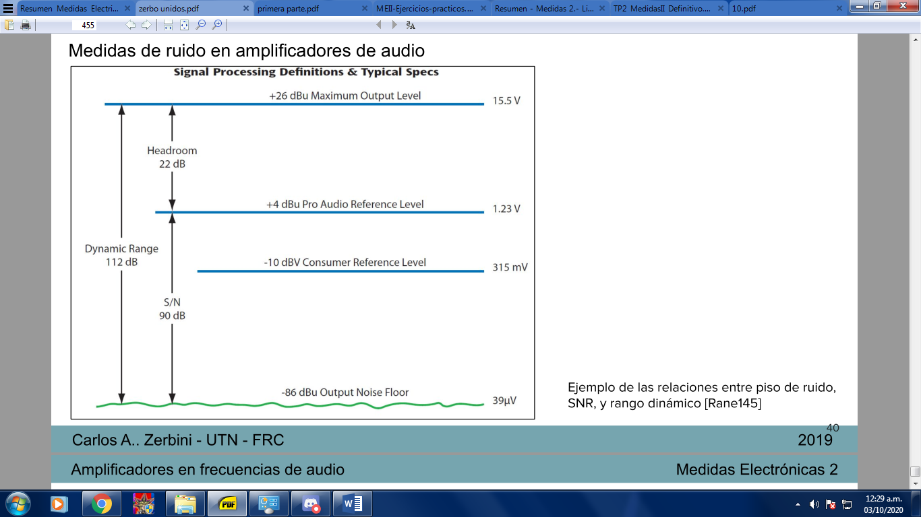

**16-) Se realiza un ensayo de intermodulación por el método SMPTE con una señal de 60 [Hz] de 4 [dBu] y una señal de 7 [Khz] de -8[dBu], se obtiene la siguiente imagen y los siguientes datos.**

**Siendo a1=a2= 5 [mVrms]**

**Siendo b1 = b2= 3 [mVrms]**

**¿Cuál de las siguientes expresiones de la nota Rane es la correcta?**

**Seleccione una :**

**a.** **IMD(SMPTE) less than 2%, 60Hz/7khz, 4:1 , -8 dBu**

**b.** **IMD(SMPTE) less than 4%, 60Hz/7khz, 4:1 , +4 dBu**

**c.** **IMD(CCIF) less than 2%, 60Hz/7khz, 4:1 , +4 dBu**

**d.** **IMD(SMPTE) less than %, 600Hz/7khz, 4:1 , +4 dBu**

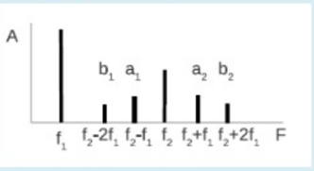

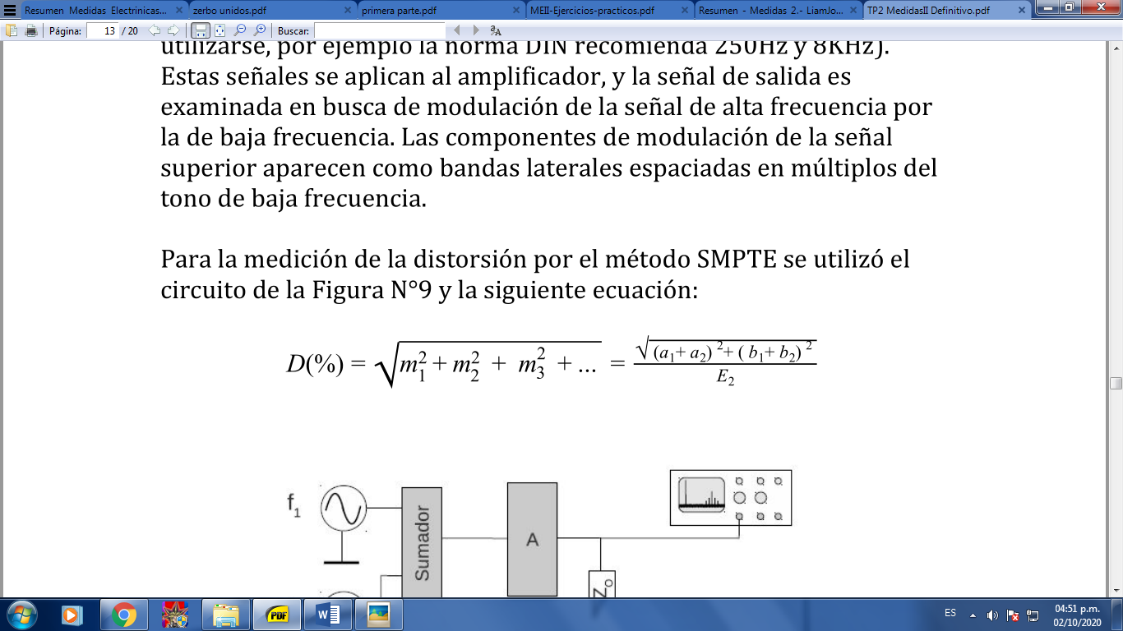

E2 = -8dBu = 0,30Vrms

D(%) = 3,887%

**17-) ¿Cómo se especifica la relación señal ruido total según la nota Rane 145 ?**

**18-) se realiza una medición de THD-N, obtenido la siguiente imagen y los valores correspondientes**

**1ra Armónica = -34,4 [dBu] 3ra Armónica = -41,4 [dBu]**

**2da Armónica = -51,3 [dBu] 4ta Armónica = -48,3 [dBu]**

**Ruido = 0,00006 [Vrms]**

**Obtenga el valor de THD+N**

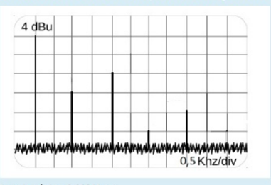

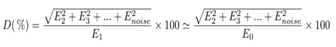

1ra Armónica = 0.014759635 VRMS 2da Armónica = 0.002108995 VRMS

3ra Armónica = 0.006592887 VRMS 4ta Armónica = 0.002979035 VRMS

Ruido = 0,00006 [Vrms] E0=1,23 VRMS

**D(%)= 1,342%**

**[los cálculos se hacen en VRMS, jamas hay que usar dBu xq no es lo mismo]**

**19-) Sea TD = 0,000000101 segundos, y teniendo en cuenta una velocidad de la propagación de 0,7 de la velocidad de la luz. Calcular la distancia del cable**



**Td = 2*D/Vp**

$\frac{Td* Vp}{2}$**=D**

**D = 10,605m**

**[igual que en las correccion de la uv]**

**20-) obtenemos esta imagen de un osciloscopio luego de realizar una reflectometría, teniendo los siguientes valores de impedancia característica de la línea = 50[Ohm]**

**Impedancia de carga parte real = 95 [Ohm]**

**Capacitancia de la carga = 0,1 [uF]**

**Onda incidente = 1V**

**¿Cuál es el valor de tensión final?**

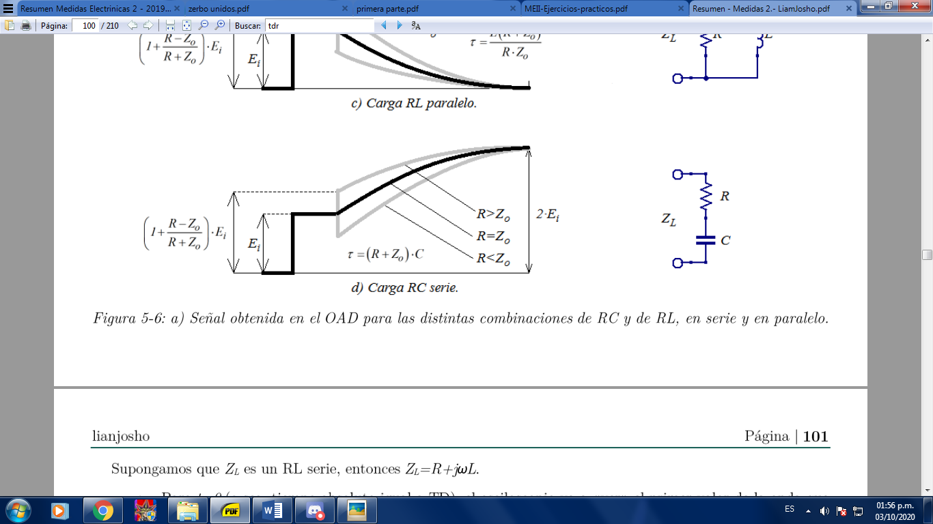

Et = [1 + 45/145]*1V

Et = 1,31 [V]

**[Verificado ]**

**21-) cómo resulta más práctico medir una atenuación?**

medir con carga en corto circuito.

**22-) Se realiza un ensayo de intermodulación por el método SMPTE con una señal de 60 [Hz] de 4 [dBu] y una señal de 7 [Khz] de -8[dBu], se obtiene la siguiente imagen y los siguientes datos.**

**Siendo a1=a2= 5 [mVrms]**

**Siendo b1 = b2= 3 [mVrms]**

**Obtener la distorsión por intermodulación en porcentaje.**

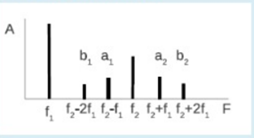



E2 = -8dBu = 0,30Vrms

D(%) = 3,887%

**23-) se realiza una medición de THD-N, obtenido la siguiente imagen y los valores correspondientes**

**1ra Armónica = 0,003 [Vrms] 3ra Armónica = 0,002 [Vrms]**

**2da Armónica = 0,008 [Vrms] 4ta Armónica = 0,005 [Vrms]**

**Ruido = 0,00004 [Vrms]**

**Obtenga el valor de THD+N**





**D(%)=0,821%**

**24-) obtenemos esta imagen e un osciloscopio luego de realizar una reflectometría, teniendo los siguientes valores de impedancia característica de la línea = 50[Ohm]**

**Impedancia de carga parte real = 83 [Ohm]**

**Capacitancia de la carga = 0,1 [uF]**

**Onda incidente = 1V**

**¿Cuál es el valor de tensión final ?**

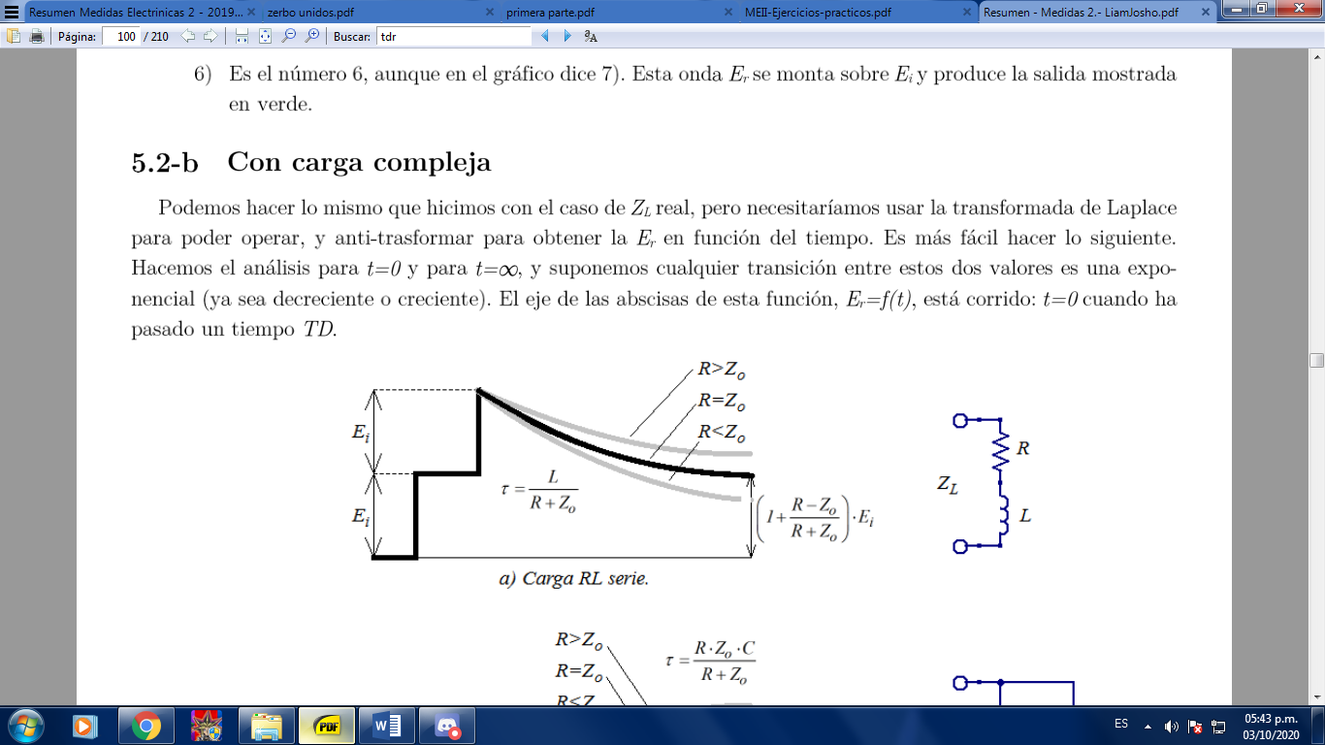

**Et= [1+ 33/133]*Ei**

**Et=1,248V**

**Parcial 30/07/18**

**1-) [VVM] Explique los siguientes conceptos sobre parámetros S**

**a.** **Diferencia entre onda progresiva y onda total en una LDT**

**b.** **Variables conceptuales “a” y “b”**

**2-) [VVM] para el montaje de medición de la figura, indique:**

**a.** **Errores que se cometieron en este montaje**

**b.** **Valor y sub-índice del parámetro 3**

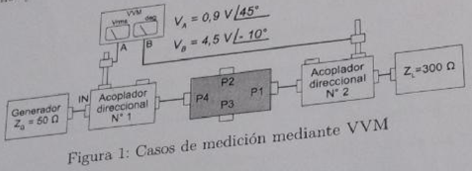

**3-) [OAD] Explique los siguientes conceptos sobre OAD:**

**a.** **¿Qué limita el ancho de banda OAD en muestreo coherente?**

**b.** **¿Cuál es el criterio para fijar la tasa de muestreo en un OAD?**

**c.** **¿para que se utiliza un Osciloscopio de fosforo Digital DPO?**

**4-) [OAD] La Memoria de datos de cierto OAD conta de 216 puntos, y su tasa de muestra es 100 Msps. Se pide :**

**a.** **Máxima resolución de tiempo y duración del registro de tiempo**

**b.** **Se desea mostrar la forma de onda adquirida mediante una memoria de 2048 puntos. Dibuje la relación entre ambas memorias para lograr esto.**

**5-) [AEF] Observando la figura indique**

**a.** **Efecto de cada bloque sobre la presentación en pantalla**

**b.** **Tasa de datos en cada punto del diagrama**

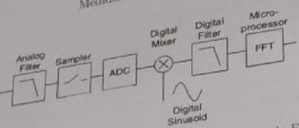

**6-)[TDR] Un generador de escalón se conecta a una línea con pérdidas predominantes en serie (es decir, debidas a la componentes equivalente R), y terminada en su impedancia característica. Se pide:**

**a.** **Circuito equivalente**

**b.** **Forma de onda en el osciloscopio**

**7-) [TDR] Observe la medición mediante TDR. Suponga que la impedancia de la línea es Zo=50 [ohm], la impedancia de salida es de ZG=Zo =50 [Ohm], y la velocidad de propagación de la línea es Vp=2.108 [m/s]. En base a esto especifique**

**a.** **Tipo de carga(justifique comportamiento )**

**b.** **Longitud de la línea**

**c.** **Calculo de los valores de componentes resistiva y reactiva**

**d.** **Valor de atenuación de la línea**

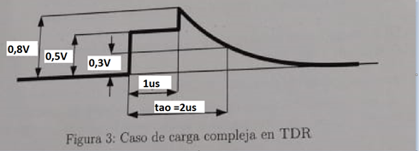

**8-) [AAF] Para un amplificador de audio. Explique**

**a.** **Concepto y medición de ganancia de inserción.**

**b.** **Concepto, medición y especificación según RANE para ensayo SMPTE**

**Parical B**

**1-) [VVM] Explique los siguientes conceptos sobre parámetros S**

**a.** **Dificultades que encuentran los parámetros “h”,”y” e “z” al medir RF y como solucionan estos los parámetros S.**

**b.**  **Relaciones entre coeficiente de reflexión, parámetros S, e impedancia de puerto**

**2-) [VVM] para el montaje de medición de la figura, indique:**

**a.** **Errores que se cometieron en este montaje**

**b.** **Valor y sub-índice del parámetro**

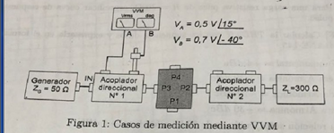

**3-) [OAD] Explique los siguientes conceptos sobre OAD:**

**a.** **¿A qué se llama integridad de señal?**

**b.** **¿Qué limita el ancho de banda del OAD en muestreo no-coherente?**

**c.** **Realice un cuadro sinóptico con la clasificación de osciloscopio que se vio la materia, y mencione para cada uno de ellos una característica importante (ventaja o desventaja).**

**4-) [OAD] Explique los tipos de muestreo no – coherente de un OAD y sus ventajas/desventajas.**

**5-) [TDR] Suponga un montaje común para medición de TDR, donde la impedancia de la línea es Zo=50 [Ohm] . en base a esto se pide:**

**a.** **Para carga RC Serie, con C=1 [uF] y R= 75 [Ohm], generador adaptado, especificar curva de respuesta al escalón.**

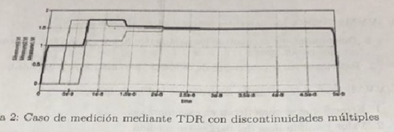

**a.** **Para una carga resistiva pura R=300 [Ohm], especificar curva de respuesta a un pulso.**

**6-) [AAF] Calcular la THD+N con los siguientes datos y exprésala en el formato RANE-145**

**Fundamental = 4 [dBu] 1ra Armónica = -40 [dBc]**

**2da Armónica = -20 [dBc] 3ra Armónica = -30 [dBc]**

**Su relación señal /ruido es de 60dB referidos a 4[dBu]**

**7-) [AEF] Indique y justifique cuales de las siguientes afirmaciones son ciertas en un Analizador de Fourier:**

**a.** **La fuga espectral se produce cuando se utiliza una frecuencia de muestreo Fs < 10.fmax**

**b.** **La funsion de coherencia se utiliza para observar la relación entre la fase de la entrada y la fase de salida del sistema medido .**

**c.** **La resolución de frecuencia depende únicamente de la frecuencia de muestreo fs**

**d.** **La ventana Flat-top tiene mejor exactitud en amplitud que la ventana Hanning**

**8-) [TDR] En una medición de discontinuidades multiples con ZG=Zo]= 50[Ohm], se observa la formula de onda indicada en trazo grueso en la figura , Indicar:**

**a.** **Impedancias Z’o y ZL**

**b.** **Si la velocidad de propagación Vp=2,7*108 [m/s], calcular la longitud del primer tramo de línea.**



**Final 07/12/18**

**1{VVM} ¿que características diferencian a los parámetros S de los parámetros “h”,”z” e “y” ?**

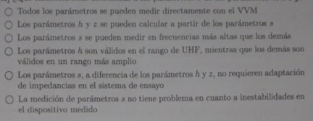

**2. [PRF] Suponga el montaje de la figura para medición de potencia en radiofrecuencia**

**El acoplador direccional posee factor de acoplamiento C=30dB , factor de aislamiento**

**A=60dB, y perdida de insercion 5 dB. Todos los puertos estan adaptados, la potencia insidente es Pi=100W y la potencia reflejada es Pr=0W. Con estos datos se pide :**

**a. Potencia en el puerto acoplado P’i**

**b. Potencia en el puerto aislado P’r**

**c. factor de directividad**

**d. Potencia de carga**

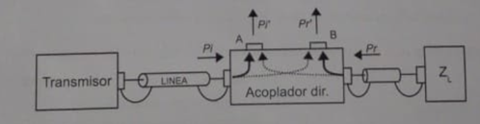

**3-) [AER] en un analizador de espectro de barrido con SPAN=10[Mhz] y VBW=100[Khz]**

**se reduce el RBW de un valor de 100 Khz a otro valor de 1[Khz]. El k del filtro tiene un valor de 3. En base a estos datos, Indique y justifique que efectos se producen en el instrumento al cambiar RBW.**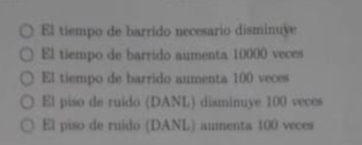

**4-) Suponga un montaje para medición de TDR donde la impedancia de la linea es Zo=300[Ohm], su longitud es L=100[m], Vp=2,8*108 [m/s] y su atenuación es despreciable. Se pide :**

**a. Para carga RC paralelo, con C=1 [uF] y R=100[Ohm] , generador adaptado especificar mediante cálculos y dibujo de curvas de respuesta a un escalón**

**b. Para una carga resistiva pura de R=500[Ohm], especificar curva de respuesta a un pulso.**

**5-) [CNT] Enumere los tipos de error que se proceden en un contador, aclarando si es un error aleatorio o sistemático.**

**6-)[AAF] Para las siguientes mediciones de parámetros de audio frecuencia.**

**a. máxima potencia disponible**

**b. THD+N**

**Indique**

**- Conexionado para realizar las mediciones**

**- Formula de calculo y si es posible, expresión según Rane.**

**- Característica practica del amplificador que expresa cada uno**

**7-) Relacione las siguientes ventanas con sus correspondientes características**

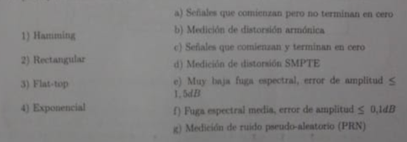

**8-) [AL] sobre el tema analizador de estados logicos se pide :**

**a. ¿Cual es la diferencia entre el modo analizador de estados y el modo analizador temporal ?¿en que caso utilizaría cada uno ?**

**b. ¿Para qué utiliza el clock qualifier?**

**c. Indique qué tipo de glitches puede detectar el analizador de estados logicos y cuales no. En este ultimo caso ¿ que instrumento se puede utilizar?**

**d.¿Que características diferencian a las puntas activas de las pasivas y de las dedicadas ?**

**LUIS - Final 06/12/19**

* **[AEB]**

1. **Gráfico de un analizador de espectro, donde muestra una señal modulada. Se debe determinar el tipo de modulación, índice de modulación, potencia, frecuencia de la portadora, de la modulante, y marcar los parámetros que se observen en el gráfico.**

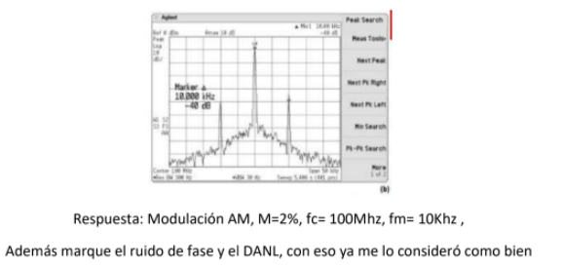

1. **Gráfico, responder cómo es el espectro del mismo y cómo afectan los parámetros. (Filminas zerbini 2018)**

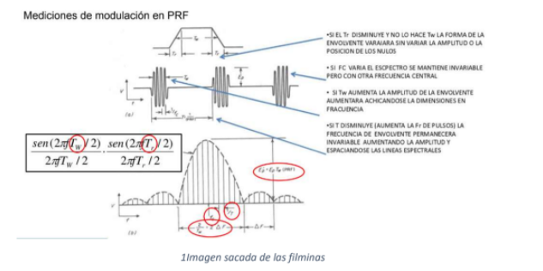

* **[SIN] Sintetizador digital directo, desarrollar el tema, hacer un diagrama en bloques, y marcar ventajas/desventajas frente a los otros tipos de sintetizadores**

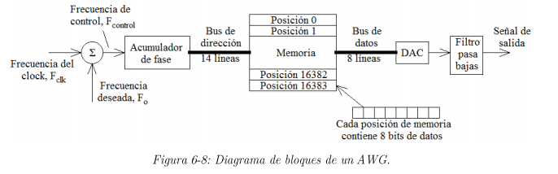

**El generador de onda arbitraria (AWG), es un dispositivo que puede generar formas de onda arbitrarias. Pueden ser repetitivas o de disparo único, en cuyo caso necesitamos alguna fuente de disparo (int o ext). Estas señales tienen alto contenido espectral.**

**El AWG usa el método Direct digital synthesis (DDS). Fclk se mezcla con la frecuencia que queremos que tenga la señal de salida, Fo, para ir al bloque del acumulador de fase. Éste controla la velocidad de direccionamiento de la memoria, en donde está almacenada digitalmente la señal deseada. A la salida de la memoria hay un DAC, y un filtro pasa bajos.**

**(Página 128 lianjosho)**

* **[PRF] Dos gráficos de dos circuitos distintos que se utilizan en medición de potencia en RF, explicar para qué se utiliza cada cto.**

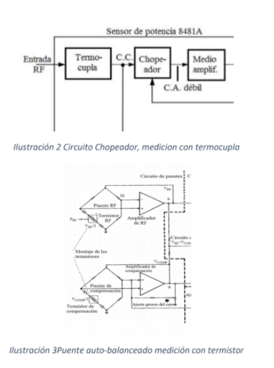

* **[TDR] Explicar qué sucede cuando ocurren ciertos parámetros, con gráfica.**

1. **Consecuencias de tener un generador desadaptado**
2. **Cómo afecta la atenuación en una carga puramente resistiva**

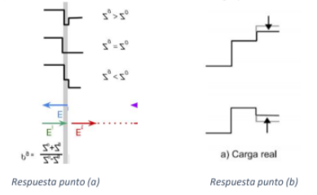

* **[AL] Explicar los siguientes conceptos de un analizador lógico, en lo posible graficar**

1. **Incertidumbre del análisis temporal**
2. **Método de disparo negativo con un retardo de 5 ocurrencias**
3. **Uso de clock interno**

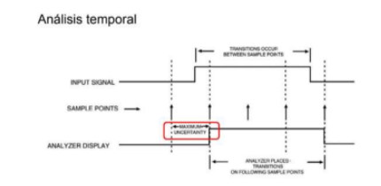

* **[CMP]**

1. **Definir 3 ocasiones en donde es importante tener información de desfasaje**

**Importancia de magnitud y fase:**

**En algunos casos, puede ser suficiente contar con información de magnitud (ganancia de un amplificador, atenuación de un filtro, reflexión en una antena).**

**Sin embargo, en muchos casos es necesario contar con información de fase:**

* **Modelado de componentes para simulaci´´on**
* **Caracterización en el dominio del tiempo mediante la DFT**
* **Diseño de redes adaptadoras para asegurar máxima transferencia de potencia**
* **Corrección vectorial de errores al realizar mediciones**
* **Errores introducidos en sistemas de comunicaciones donde la información se transporta en la fase de la señal: Error vectorial máximo (EVM)**

1. **definir los conceptos de distorsión lineal, distorsión no linea y retardo de grupo**
2. **Pregunta teórica de parámetros S. (desarrollo)**
3. **Mostrar en un diagrama de Smith los puntos para diferentes longitudes de lambda (L/4, -L/4, L/2)**

**Segundo parcial**

**1-) a partir de los diagramas en bloques explique el funcionamiento de un contador para medición de frecuencia y medición de periodo. Preferentemente indique las formas de onda principales para cada esquema.**

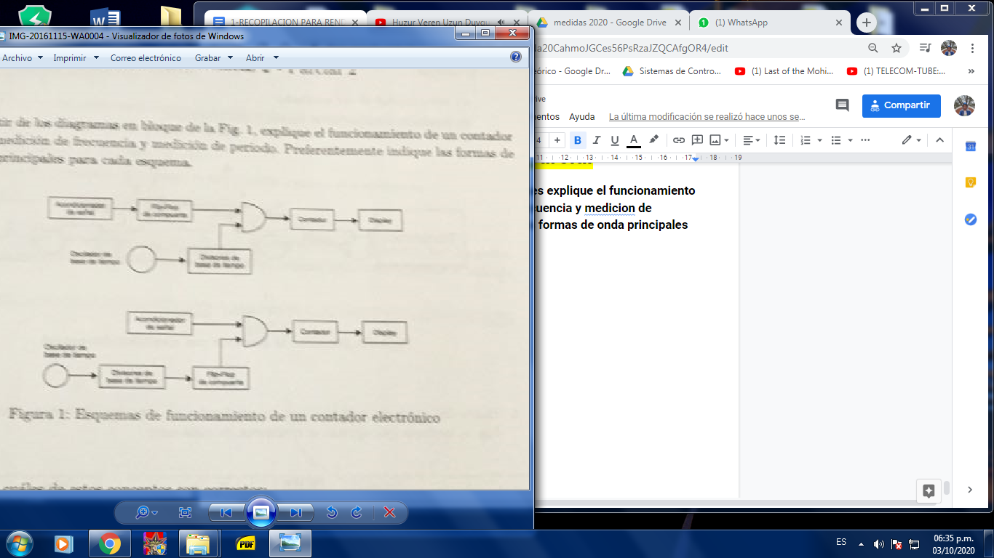

**2-) indique cual de estos conceptos son correctos:**

1. **Para frecuencias bajas conviene utilizar el método de medición de frecuencia.**
2. **La sensibilidad está dada por la etapa de gatillado interno (trigger de schmitt) del equipo .**
3. **Para ser detectada , una señal tiene que superar un solo nivel del Schmitt trigger durante un tiempo.**
4. **al medir frecuencias inferiores a las del clock interno, se obtiene mejor resolución si se hace una medición de periodo.**

**3-) Explique los tres tipo de puntas de prueba que se utilizan en analizador lógicos.**

**4-) ¿Cuál de estos conceptos sobre el trigger de un analizador lógico son correctos ?**

1. **En el disparo paralelo positivo la adquisición comienza con un patrón y finaliza cuando se llena la memoria de almacenamiento.**
2. **En el disparo paralelo negativo la adquisición captura el patrón de finalización.**
3. **En el disparo serie se utiliza un solo patrón, que da comienzo a la captura.**
4. **El usuario define el modo de disparo mediante la elección de un nivel de tensión.**

**5-) un acoplador direccional posee factor acoplamiento C=20 dB . Con carga adaptada, al aplicar 1000W en su entrada aparecen 0,1mW en el puerto B. Calcule:**

**a-) Directividad D del acoplador**

**b.) Potencia presente en el puerto A del acoplador.**

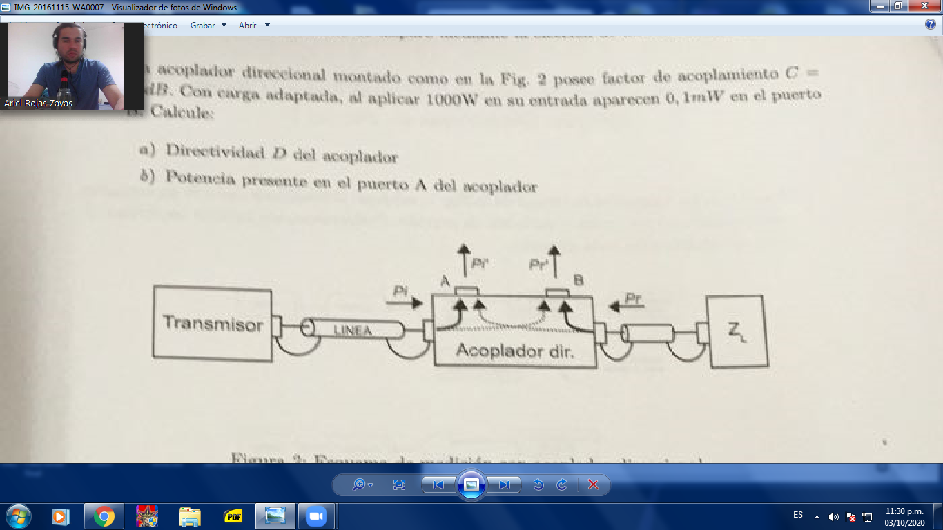

**6-) Dados los casos de medicion con un analizador de espectro de barrido ilustrados en la figura. Explique que ajustes se realizaron en cada caso.**

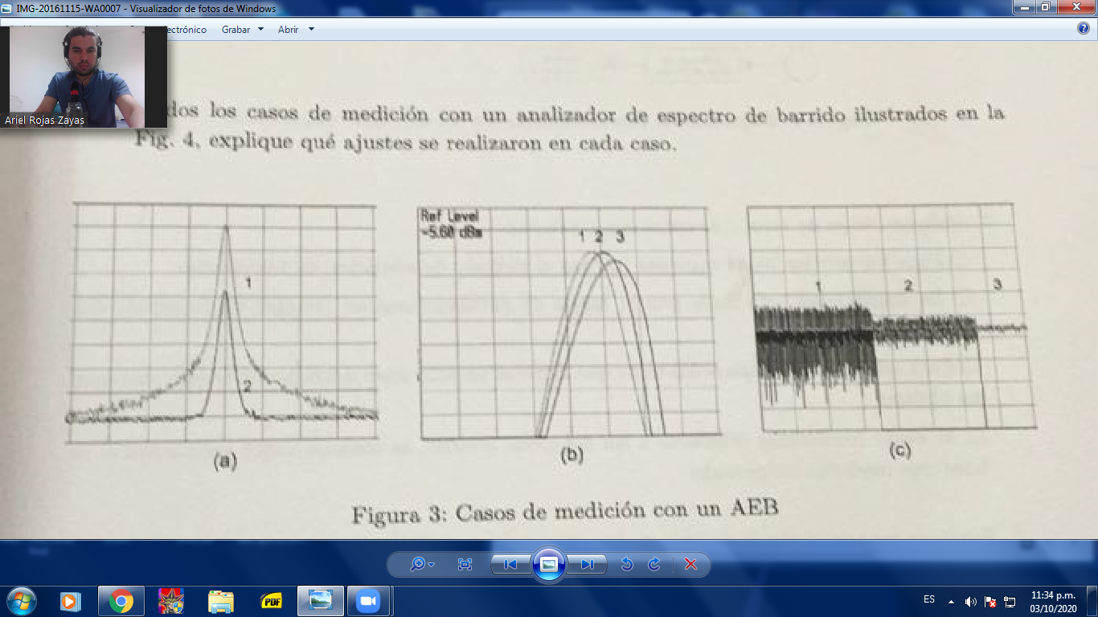

**7-) En EMC ¿cuando es necesaria una cámara anecoica ?**

1. **Para ensayos EMI de emisiones radiadas.**
2. **Para ensayos EMS de picos de voltaje.**
3. **Para ensayos EMI de radiación conducida**
4. **Para todos los casos de ensayo con señales alternas**

**8-) En un analizador de espectro de barrido ¿que sucede si se da la situacion ST<K. (Span/RBW´2) ?**

1. **No sucede nada importante**
2. **El tiempo de barrido se eleva excesivamente**
3. **La amplitud observada es errónea**
4. **La frecuencia observada es errónea**

**9-)¿Cuales de las siguientes características corresponden al wattimentro Bird Thru-line?**

1. **Utiliza un termistor como elemento sensor**
2. **Utiliza un diodo como elemento sensor**
3. **Requiere un acoplador direccional de dos puertos externo al instrumento**
4. **realiza mediciones de potencia media**

**10-) Dados los casos de medicion con un VNA ilustrados, analice los comportamientos y comente que otras mediciones se podrian realizar para complementar el analisis**

